МИНИСТЕРСТВО ОБРАЗОВАНИЯ И НАУКИ РОССИЙСКОЙ ФЕДЕРАЦИИ ФЕДЕРАЛЬНОЕ ГОСУДАРСТВЕННОЕ АВТОНОМНОЕ ОБРАЗОВАТЕЛЬНОЕ УЧРЕЖДЕНИЕ ВЫСШЕГО ОБРАЗОВАНИЯ

«Национальный исследовательский ядерный университет «МИФИ» Саровский физико- технический институт - филиал НИЯУ МИФИ

Физико-технический факультет
Кафедра технологии специального машиностроения

Терушкина Н.П.

Компьютерная графика

Методическое руководство по выполнению практических и самостоятельных работ студентами бакалавриата, обучающимися по направлению 15.03.05 - Конструкторско-технологическое обеспечение машиностроительных производств

УТВЕРЖДЕНО:
Заседанием кафедры ТСМ
Протокол № __от «_________» 2021 г
Зав. кафедры ТСМ
_________________________В.Н. Халдеев
Научно-методическим советом СарФТИ
_________________________А.П.Скрипник

Саров
2021
Оглавление
Введение 4
Раздел 1 Модули КОМПАС – 3D 5
1.2 Основные типы документов 8
Раздел 2 Настройка и открытие документа 13
2.1 Настройка новых документов 13
2.2 Создание чертежа. 15
2.3 Управление чертежом 16
Раздел 3 Общие приемы работы в графических документах 20
3.1 Этапы создания чертежа 21
3.2 Общие приемы работы. Работа в окне документа 22
3.3 Возможности панели специального назначения. Запуск и завершение операций 22
3.4 Общие приемы работы в панели свойств команд 26
3.5 Общие сведения о привязках 28
3.6 Способы выделения объектов 32
3.7 Системы координат в графическом документе 34
Раздел 4 Приемы работы геометрических построений в пространстве чертежа детали 34
4.1 Общие сведения о геометрических объектах 34
4.2 Вспомогательные прямые и отрезки 36
4.3 Построение окружности 39
4.4 Построение эллипса 41
4.5 Дуги 41
4.6 Прямоугольники и многоугольники 42
4.7 Штриховка и заливка 44
4.8 Составные объекты 46
4.9 Фаски и скругления 47
Раздел 5 Общие приемы работы с размерами 48
5.1 Настройка свойств 49
5.2 Настройка параметров 49
Выносная линия 50
5.3 Ввод размерной надписи 50
5.4 Управление размерной линией и надписью 55
5.5 Простановка линейного размера 56
5.6 Создание таблицы 57
Раздел 6. Редактирование 59
6.1 Сдвиг 59
6.2 Копирование 60
Раздел 7 Сборочные чертежи. Деталировки. Спецификации 63
7.1 Создание сборочного чертежа методом «снизу вверх» 64
7.2 Оформление сборочного чертежа 68
7.3 Создание объектов спецификации 69
7.4 Создание файла спецификации 70
8. Общие сведения о технологии OLE 76
8.1 Вставка КОМПАС-документа 77
8.2 Удаление КОМПАС-документа 78
9. Информационные источники 79

Введение

Основная задача, решаемая системой КОМПАС-3D — моделирование изделий с целью существенного сокращения периода проектирования и скорейшего их запуска в производство. Эти цели достигаются благодаря следующим возможностям:
- быстрого получения конструкторской и технологической документации, необходимой для выпуска изделий (сборочных чертежей, спецификаций, деталировок и т.д.),
- передачи геометрии изделий в расчетные пакеты,
- передачи геометрии в пакеты разработки управляющих программ для оборудования с ЧПУ,
- создания дополнительных изображений изделий (например, для составления каталогов,
- создания иллюстраций к технической документации и т.д.).
Основные компоненты КОМПАС-3D — собственно система трехмерного твердотельного моделирования, чертежно-графический редактор и модуль проектирования спецификаций.
Система трехмерного твердотельного моделирования предназначена для создания трехмерных ассоциативных моделей отдельных деталей и сборочных единиц, содержащих как оригинальные, так и стандартизованные конструктивные элементы.
Параметрическая технология позволяет быстро получать модели типовых изделий на основе однажды спроектированного прототипа. Многочисленные сервисные функции облегчают решение вспомогательных задач проектирования и обслуживания производства.
Чертежно-графический редактор (КОМПАС-График) предназначен для автоматизации проектно-конструкторских работ в машиностроении, везде, где необходимо разрабатывать и выпускать чертежную и текстовую документацию.
Графические и текстовые документы в КОМПАС-График создаются так же, как и в КОМПАС-3D.
Совместно с любым компонентом КОМПАС-3D может использоваться модуль проектирования спецификаций, позволяющий выпускать разнообразные спецификации, ведомости и прочие табличные документы.
Документ спецификация может быть ассоциативно связан со сборочным чертежом (одним или несколькими его листами) и трехмерной моделью сборки.
При разработке функций и интерфейса КОМПАС-3D учитывались приемы работы, присущие машиностроительному проектированию.

Раздел 1 Модули КОМПАС – 3D

Основные модули (компоненты) КОМПАС-3D:
- система трехмерного моделирования,
- чертежно-графический редактор,
- система проектирования спецификаций и
- текстовый редактор.
Все модули тесно интегрированы друг с другом.
Помимо модулей имеются Приложения и Справочники. Они подключаются к системе по мере необходимости.
Название КОМПАС-3D относится как ко всей системе целиком, так и к одному из ее основных модулей — модулю трехмерного моделирования. КОМПАС-3D используется, как правило, для обозначения всей системы.

  - Основные элементы интерфейса

КОМПАС-3D — это программа для операционной системы Windows. Поэтому ее окно имеет те же элементы управления, что и другие Windows-приложения.
Главное окно системы:

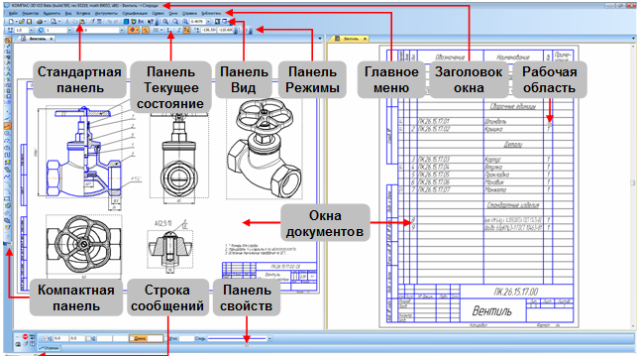

Заголовок расположен в самой верхней части окна. В нем отображается название программы, номер ее версии и имя текущего документа.
Главное меню расположено в верхней части программного окна, сразу под заголовком. В нем расположены все основные меню системы. В каждом из меню хранятся связанные с ним команды.
Стандартная панель расположена в верхней части окна системы под Главным меню. На этой панели расположены кнопки вызова стандартных команд операций с файлами и объектами.

На панели Вид расположены кнопки, которые позволяют управлять изображением: изменять масштаб и перемещать изображение.

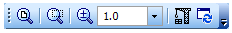

Панель Текущее состояние находится в верхней части окна сразу над окном документа. Состав панели определяется режимом работы системы. Например, в режиме работы с чертежом или фрагментом на ней расположены средства управления курсором, слоями, привязками и т.д.

На панели Режимы расположены кнопки включения/отключения специальных режимов работы с документами. Набор режимов зависит от типа текущего документа. На рисунке панель показана в режиме работы со спецификацией.

Компактная панель находится в левой части окна системы и состоит из Панели переключения и инструментальных панелей. Каждой кнопке на Панели переключения соответствует одноименная инструментальная панель. Инструментальные панели содержат наборы кнопок, сгруппированных по функциональному признаку. Состав Компактной панели зависит от типа активного документа.
Компактная панель для удобства показана в горизонтальном положении.
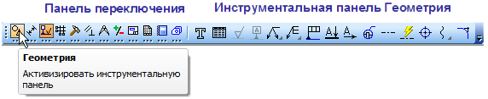

Панель свойств служит для управления процессом выполнения команды. На ней расположены одна или несколько вкладок и Панель специального управления.
Строка сообщений располагается в нижней части программного окна. В ней появляются различные сообщения и запросы системы. Это может быть краткая информация о том элементе экрана, к которому подведен курсор; сообщение о том, ввода каких данных ожидает система в данный момент; краткая информация по текущему действию, выполняемому программой.

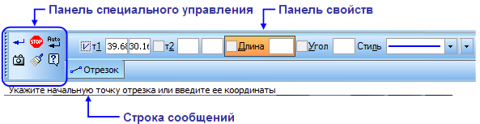
Внимательно следите за состоянием Строки сообщений. Это поможет правильно реагировать на запросы и сообщения системы и избежать ошибок при выполнении построений.
Контекстная панель отображается на экране при выделении объектов документа и содержит кнопки вызова наиболее часто используемых команд редактирования. Набор команд на панели зависит от типа выделенного объекта и типа документа.

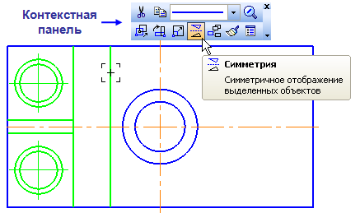

Контекстное меню — меню, состав команд в котором зависит от совершаемого пользователем действия. В нем находятся часто используемые команды, выполнение которых возможно в данный момент. Вызов контекстного меню осуществляется щелчком правой кнопки мыши на поле документа, объекте или элементе интерфейса системы в любой момент работы.
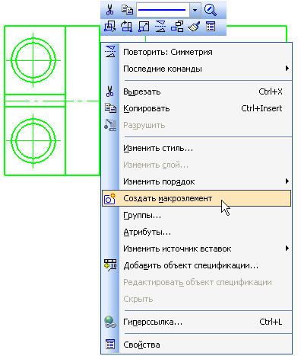

  - Основные типы документов

Графические документы
Чертеж — основной тип графического документа в КОМПАС-3D. Чертеж содержит один или несколько видов с графическим изображением изделия, основную надпись, рамку, иногда — дополнительные элементы оформления (знак неуказанной шероховатости, технические требования и т.д.).
Вид чертежа — составная часть чертежа системы КОМПАС-3D, «контейнер» для объектов чертежа, а также сами объекты, находящиеся в этом «контейнере». Основными характеристиками вида являются масштаб и положение. Основное назначение видов — черчение в масштабе.
В системе КОМПАС-3D чертежи можно создать двумя способами:
- Чертеж может быть начерчен вручную средствами чертежного редактора КОМПАС–График.
- Чертеж может быть создан автоматически по трехмерной модели, построенной средствами системы трехмерного моделирования КОМПАС–3D.
.
Чертеж может содержать один или несколько листов. Для каждого листа можно задать формат, кратность, ориентацию и другие свойства. Файл чертежа имеет расширение *.cdw и в списках документов чертеж представлен значком (иконкой).
Фрагмент (*.frw) — вспомогательный тип графического документа в КОМПАС-3D. Фрагмент отличается от чертежа отсутствием рамки, основной надписи и других объектов оформления. Он используется для хранения изображений, которые не нужно оформлять как отдельный лист (эскизные прорисовки, разработки и т.д.). Кроме того, во фрагментах можно хранить созданные типовые решения для последующего использования в других документах.
В списках документов фрагмент представлен значком (иконкой)
Текстовые документы
Спецификация (*.spw) — документ, содержащий информацию о составе сборки, представленную в виде таблицы. Спецификация оформляется рамкой и основной надписью. Она часто бывает многостраничной. Спецификация в списках документов представлена значком (иконкой)
Система открывает спецификации в нормальном режиме — основном режиме работы со спецификацией. В таком режиме на экране отображается только ее стандартная таблица. Основная надпись документа-спецификации в нормальном режиме не видна и недоступна для редактирования. В этом режиме выполняются все основные операции: ввод и редактирование данных (объектов спецификации), к объектам подключаются позиционные линии-выноски и документы, производится сортировка, простановка позиций и т.д.
Для просмотра воспользуйтесь более наглядным режимом разметки страниц. В Режиме разметки страниц спецификации показываются так, как они будут выводиться на печать. Видны и доступны для редактирования таблицы основной надписи документа-спецификации. Объекты спецификации, напротив, недоступны для редактирования.
Нажмите кнопки Разметка страниц~ ~на панели Режимы и Масштаб по высоте листа~ ~на панели Вид.
Для просмотра всех страниц спецификации вращайте колесо мыши.
Текстовые документы
Текстовый документ (*.kdw) — документ, содержащий преимущественно текстовую информацию. В документ можно вставить фрагмент КОМПАС, растровое изображение различных форматов, таблицы. Текстовый документ оформляется рамкой и основной надписью. Он часто бывает многостраничным. В текстовом документе можно создавать пояснительные записки, извещения, технические условия и т.п.
Текстовый документ в списках документов представлен значком (иконкой).
Деталь — трехмерная модель изделия, изготавливаемого из однородного материала, без применения сборочных операций. Файл детали имеет расширение m3d. Деталь в списках документов представлена значком
Сборка (*.a3d) — модель изделия, состоящего из нескольких деталей с заданным взаимным положением. В состав сборки могут также входить другие сборки (подсборки) и стандартные изделия. Сборка в списках документов представлена значком.
Технологическая сборка (*.t3d) — сборка, содержащая технологические данные, например, результат пересчета размеров модели с учетом допусков, технологические объекты (центровые отверстия, отверстия для крепления и т.п.), технологические модели (люнеты, центры, инструменты и прочая оснастка). Технологическая сборка в списках документов представлена значком.

  - Управление окнами документов

При работе над проектом система позволяет одновременно работать с несколькими документами. Например, можно открыть сборочный чертеж, спецификацию, несколько рабочих чертежей и оперативно переключаться между ними.
Для просмотра прочих открытых документов откройте меню Окно. Обратите внимание на список в его нижней части. В этом списке отображаются названия открытых в данный момент документов. Название активного документа отмечено в этом списке «галочкой». Щелчок мышью по названию любого документа в списке делает этот документ активным.
Для просмотра другого документа укажите его имя в списке
В рабочей области активным станет окно указанного документа.
Наиболее удобный и наглядный способ переключения между документами связан с использованием закладок. Закладки располагаются сразу над областью документов. Для того чтобы сделать текущим нужный документ, достаточно щелкнуть по его закладке. Можно отказаться от использования закладок. Для этого нужно открыть меню Окно и отключить режим Показать закладки.
  - Единицы измерения и системы координат

КОМПАС–График используется стандартная метрическая система мер. По умолчанию единица измерения длины — миллиметр.
В качестве единиц измерения углов по умолчанию используются градусы и минуты. В качестве положительного направления отсчета углов принято направление против часовой стрелки.
По умолчанию числа (координаты точек, размеры объектов, значения переменных и т.п.) отображаются с точностью до четырех знаков после запятой.
Представления чисел можно настроить, выполнив команду Сервис — Параметры — Система — Общие — Представление чисел.
В КОМПАС-График принято использовать стандартные правые декартовы системы координат. В графическом документе могут быть несколько систем координат. Все они лежат в плоскости, параллельной экрану, и отображаются в виде двух ортогональных стрелок.
Начало абсолютной системы координат чертежа всегда находится в левой нижней точке его габаритной рамки. Абсолютная система координат автоматически становится текущей сразу после создания нового чертежа.
Чертеж КОМПАС-График может содержать один или несколько видов. У каждого вида есть своя система координат.
Графический документ может содержать любое количество дополнительных (локальных) систем координат.
Локальные системы координат создает, делает текущими и удаляет пользователь с помощью команды Вставка — Локальная СК.

  - Компактная панель. Основные инструменты системы

Интерфейс системы (то есть набор меню, панелей и их состав) в значительной степени определяется типом активного документа. Все элементы интерфейса отображаются в окне системы при открытии любого чертежа.
При работе со спецификацией или с текстовым документом на экране не показываются панели, отвечающие за черчение, редактирование и оформление графических документов.
Последовательно нажимая кнопки на Панели переключения, можно увидеть состав Компактной панели, в которой расположены все основные инструменты системы для работы с документами разных типов.

Пиктограмма |  |  | Наименование |  | Описание
 |  |  | Геометрия |  | При работе с графическими документами на Панели переключения по умолчанию активна кнопка Геометрия и открыта одноименная инструментальная панель. На этой панели расположены команды, с помощью которых можно создавать графические объекты: точки, вспомогательные прямые, отрезки, окружности и т.д.
 |  |  | Размеры |  | На панели Размеры расположены кнопки команд, с помощью которых в графических документах можно проставлять размеры: линейные, диаметральные, радиальные и т.д.
 |  |  | Обозначения |  | На панели Обозначения расположены кнопки команд, позволяющих оформить графический документ: сделать текстовые надписи, создать таблицы, проставить знаки шероховатости поверхностей, обозначения баз и т.д.
 |  |  | Редактирование |  | Команды панели Редактирование позволяют изменять графическое изображение: перемещать, вращать, копировать, делать зеркальные копии и т.д.
 |  |  | Параметризация |  | Команды панели Параметризация используются в параметрическом режиме черчения. Этот специальный режим не рассматривается в данном учебнике. О нем подробно рассказано в документе Азбука КОМПАС–3D.
 |  |  | Измерения (2D) |  | Команды панели Измерения (2D) выполняют различные сервисные функции: измеряют координаты точек, расстояния между точками, углы наклона отрезков, площади, периметры и т.д.
 |  |  | Выделение |  | В системе КОМПАС–График действует правило: прежде чем выполнить над объектом операцию редактирования (удалить, переместить и т.д.), его необходимо выделить. На панели Выделение представлены различные команды выделения объектов.
 |  |  | Виды |  | Команды панели Виды используются для автоматического создания чертежей при наличии трехмерной модели. При создании чертежа в ручном режиме команды позволяют создавать новые (пустые) виды, создавать разрывы видов, просматривать и менять параметры существующих видов.
 |  |  | Спецификация |  | Команды панели Спецификация используются в режиме создания спецификаций. При работе с чертежами используются лишь некоторые команды, связанные с созданием и редактированием объектов спецификации и описанием спецификаций.
 |  |  | Отчеты |  | Команды панели Отчеты используются для создания и настройки отчетов — специальных таблиц, содержащих значения определенных свойств объектов, составляющих документ.
 |  |  | Вставки и макроэлементы |  | Команды панели Вставки и макроэлементы позволяют вставлять в документ изображения из других чертежей, внешние фрагменты, создавать в документе локальные фрагменты и макроэлементы, а так же выполнять различные действия над этими объектами.

Раздел 2 Настройка и открытие документа

2.1 Настройка новых документов

Прежде чем открыть чертеж, необходимо выполнить настройку. Для этого в строке меню выбрать Сервис — Параметры.
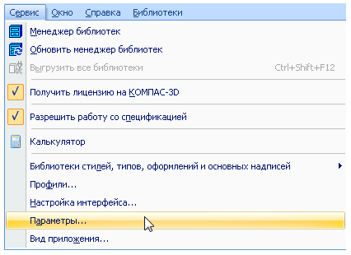
В окне Параметры открыть вкладку Новые документы. В Дереве настройки указать Имя файла по умолчанию. В правой части окна включить опцию Обозначение + Наименование.
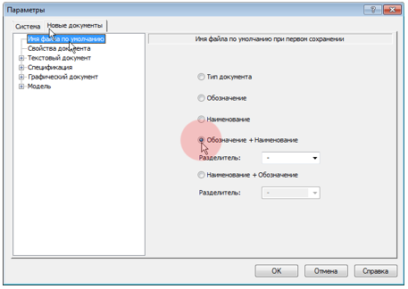

Раскройте «ветви»: Графический документ — Размеры — Допуски и предельные значения — Параметры.
Отключите опцию Предельные отклонения или значения в группе Отображать в надписи.
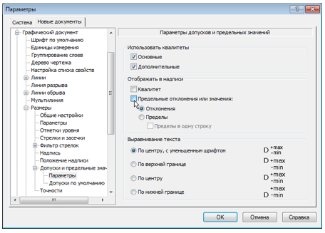
В основной надписи графических документов (чертежей) в графе Масштаб по умолчанию содержится значение масштаба — 1:1. Его можно изменить, вручную отредактировав текст в ячейке или сделав в основной надписи ссылку на масштаб нужного вида. В строке меню выбрать Сервис — Параметры текущего вида.

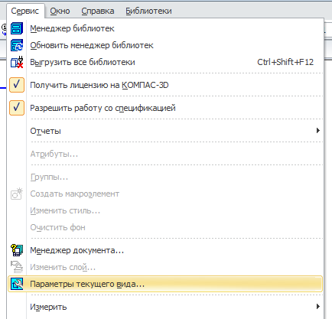
В появившейся внизу Панели свойств указать необходимый масштаб.
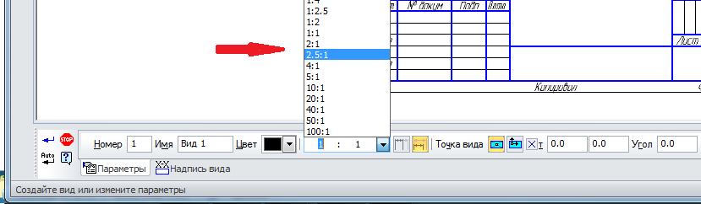
Можно настроить систему таким образом, чтобы графа Масштаб основной надписи не только заполнилась автоматически, но и при выполнении чертежа не потребовалось изменять заданные параметры детали. Для этого следует во вкладке Новые документы раскрыть «ветви»: Графический документ —Параметры документа – Вид . Включить опцию Создавать ссылку на масштаб вида в основной надписи. Нажать кнопку ОК.
В этом случае открытый новый чертеж будет готов к выполнению работы в заданном масштабе автоматически.
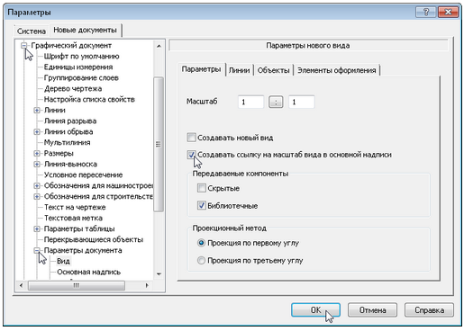

2.2 Создание чертежа.

Для создания нового чертежа выполните команду Файл — Создать или нажмите кнопку Создать~ ~на панели Стандартная.
В диалоге Новый документ укажите тип создаваемого документа Чертеж и нажмите кнопку ОК.
В рабочем окне будет создан новый чертеж с параметрами по умолчанию: формат А4 вертикальной ориентации, стиль оформления Чертеж конструкторский. Первый лист. ГОСТ 2.104-2006.
Следует обратить внимание на заголовок окна — в нем показано имя чертежа по умолчанию [ЧЕРТЕЖ без имени1 -> Системный вид]. Новый документ нужно сохранить на носитель данных в определенную папку и присвоить ему имя. Принимая во внимание сделанную ранее настройку, целесообразно начать с заполнения основной надписи. Выполните команду Вставка — Основная надпись или выполните двойной щелчок мышью в штампе чертежа. Основная надпись станет активной — появятся пунктирные границы ячеек, в одной из которых будет мигать наклонная черта — текстовый курсор. Сделайте текущей графу Обозначение и введите обозначение детали, например ПТМ-15.001.02. В графу Наименование введите наименование детали, например Втулка. Остальные ячейки пока можно не заполнять. Нажмите кнопку Сохранить~ ~на панели Стандартная. Убедитесь, что поле Имя файла заполнено данными из основной надписи чертежа. Нажмите кнопку Сохранить — документ будет записан на диск. В окне Информация о документе нажмите кнопку ОК. Поля этого окна заполнять необязательно. Обратите внимание на то, как изменился заголовок окна — теперь в нем отображается определенное имя чертежа. Для хранения файлов, созданных студентом, следует создать на рабочем столе отдельную папку под именем группы и фамилии студента.

2.3 Управление чертежом

Чертеж КОМПАС–График может состоять из произвольного количества листов. На листах можно создать произвольное количество видов. В каждом виде можно создать произвольное количество слоев. При создании нового чертежа система автоматически создает в нем один лист, на этом листе создается один вид, а в виде — единственный слой. В чертеж можно добавлять новые листы, виды и слои.
Для управления листами, видами и слоями в системе предусмотрен специальный элемент интерфейса — Менеджер документа.
Нажмите кнопку Менеджер документа~ ~на панели Стандартная — на экране появится окно Менеджера документа
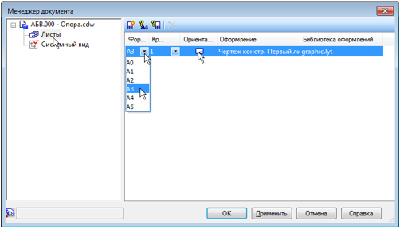

Убедитесь, что в Дереве листов, видов и слоев (левая часть окна Менеджера документа) текущей является «ветвь» Листы.
В правой части окна отображается список объектов текущей «ветви» — в данном случае это список листов. Сейчас в списке единственная строка, которая соответствует единственному листу чертежа.
Щелкните мышью по строке параметров листа в правой части окна Менеджера документа.
Раскройте список форматов и укажите А3.
Щелкните по пиктограмме Ориентация для выбора горизонтальной ориентации листа.
Нажмите кнопку ОК. После этого лист чертежа изменит формат и ориентацию.
Нажмите кнопку Показать все~ ~ на панели Вид.
Для добавления нового листа нажмите кнопку Создать лист на панели инструментов окна Менеджера документа.

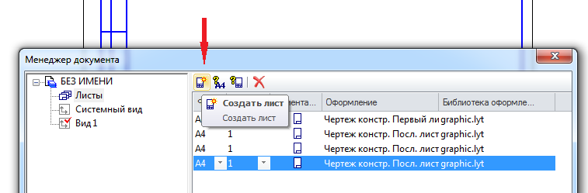
Обратите внимание на то, что для второго листа система автоматически установила новое оформление: Чертеж конструкторский. Последующие листы. Содержимое ячеек Обозначение и Наименование было автоматически передано в ячейки штампа второго листа. Листы пронумерованы и подсчитано их общее количество.
Для удаления листа нажмите кнопку Удалить на панели инструментов окна Менеджера документа — выделенная строка будет удалена из списка. Нажмите кнопку ОК.

Изменение формата и ориентации листа, добавление или удаление листов не оказывает никакого влияния на содержимое чертежа, то есть на уже имеющееся в нем изображение: виды, сечения, разрезы и т.д. В процессе работы над документом можно выполнять эти операции многократно. Возможно, придется заново скомпоновать чертеж: переместить виды на листах для их равномерного заполнения.
Система автоматически настраивает стиль оформления первого и последующих листов чертежа, располагая в них нужный тип основной надписи. При необходимости можно выбрать стиль оформления любого листа вручную. Предположим, по каким-то причинам на втором листе чертежа тоже нужен большой штамп.
Вызовите Менеджер документа.
Щелкните мышью по строке параметров второго листа — строка станет активной и будет выделена цветом.
Щелкните мышью по ячейке столбца Оформление.
В окне Оформление нажмите кнопку Выбрать.

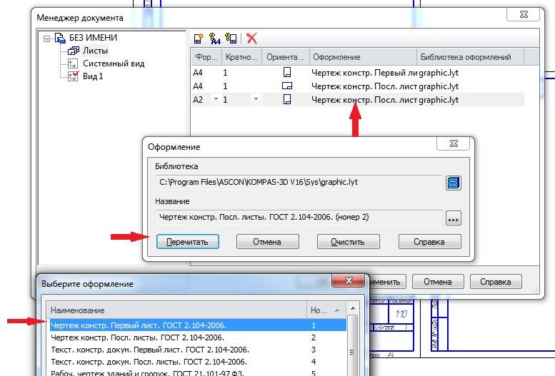
В окне Менеджера документа нажмите ОК — на чертеже система изменит стиль оформления второго листа чертежа.
Стиль оформления листа документа полностью определяет его вид и свойства. Например, создав новый чертеж с параметрами по умолчанию и применив к нему стиль с номером 47, вы получите совершенно другой документ — Извещение об изменении. Первый лист ГОСТ 2.503-90 Ф1. В КОМПАС-3D предусмотрено большое количество стандартных стилей документов, которые хранятся в специальных библиотеках стилей. Кроме того, можно создавать свои собственные стили.
Кроме самых важных параметров чертежа — количества листов, их формата, ориентации и оформления — чертеж обладает многими другими настройками. Доступ к ним осуществляется через меню Сервис.
Выполните команду Сервис — Параметры. На экране будет открыто окно- диалог Параметры
На вкладке окна Новые документы или Текущий чертеж в дереве параметров чертежа раскройте «ветви» Размеры — Параметры. Откроется окно Параметры отрисовки размеров в активных окнах можно уменьшить геометрические параметры: выход выносной линии за размерную, длину и угол стрелки, расстояние от выносной линии до текста и т.п. Изменения влияют сразу на все размеры на чертеже.
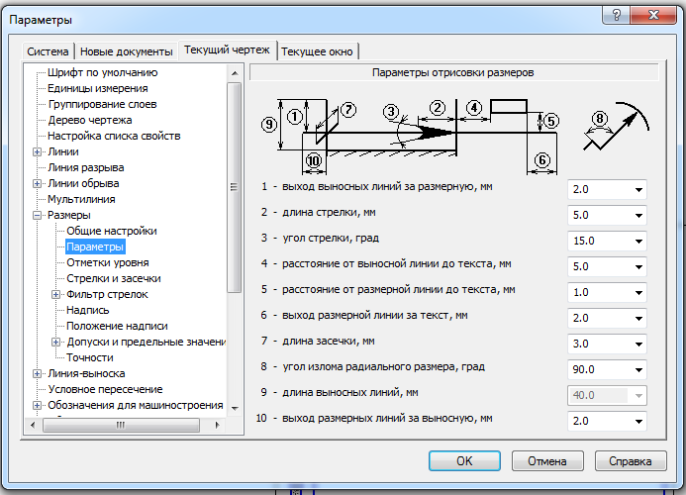

При простановке линейных размеров к размерной надписи автоматически добавляется значение предельных отклонений. Этот режим можно отключить, если он не был отключен ранее при настройке новых документов.
Раскройте «ветви» Допуски и предельные значения — Параметры
Отключите опцию Предельные отклонения или значения в группе Отображать в надписи. Выберите «ветвь» Точности.
Здесь можно настроить точности размерных надписей линейных и угловых размеров. Например, на чертеже много линейных размеров, размерные надписи которых по каким-то причинам (неточное черчение, импорт чертежей из других систем, сканированные и затем векторизованные чертежи) имеют дробное значение. Установив для параметра Число знаков после запятой значение 0, можно округлить все размеры на чертеже до ближайшего целого значения.
Раскройте «ветви» Обозначения для машиностроения — Шероховатость. Здесь можно принять изменение № 3 к ГОСТ 2.309-73 или отказаться от него. Например, чтобы отредактировать чертеж, обозначения шероховатости в котором соответствуют предыдущей редакции ГОСТ 2.309-73, необходимо открыть этот чертеж и изменить настройку обозначений шероховатости.
Выберите «ветвь» Автосортировка. Здесь можно включать и выключать режим автоматической сортировки буквенных обозначений, которые используют некоторые обозначения на чертеже: стрелки взгляда, выносные элементы и т.д. Если режим активен, то в первую очередь буквы получают те обозначения, которые имеют более высокий приоритет в списке.
Выберите «ветвь» Перекрывающиеся объекты. Здесь можно включать и выключать режим автоматического прерывания штриховок и линий при пересечении их с различными обозначениями на чертеже.

Раздел 3 Общие приемы работы в графических документах

Когда конструктор проводит на кульмане осевую линию, то он уже четко представляет себе весь ход построения чертежа. Алгоритм создания чертежей с помощью компьютерной графики, несмотря на принципиальные различия по сравнению с традиционным черчением на кульмане, имеет много общего. Прежде чем приступить к проектированию детали или сборки, необходимо тщательно продумать план их построения. Искусство проектирования на компьютере заключается в создании чертежа с использованием минимального количества команд или щелчков мыши. Лучше потратить немного времени на разработку наиболее удачного алгоритма построения, чем потом тратить много времени на редактирование и заниматься поиском ошибки в графических построениях.

3.1 Этапы создания чертежа

Главные требования к создаваемому чертежу следующие:
- Основные линии чертежа должны быть замкнуты. Если при выполнении чертежа на ватмане разрыв основной линии в полмиллиметра не имеет принципиального значения, то при компьютерном черчении разрыв в контуре чертежа даже в микрон не позволит выполнить в дальнейшем 3-D модель.
- При создании 3-D модели не допустимы пересечения объектов (отрезков, кривых и т.д.)
- Все линии чертежа — как прямолинейные отрезки, так и кривые — должны быть проведены только один раз. Если при обычном черчении три раза прочерченная окружность одного и того же радиуса воспринимается глазом как одна окружность, то чертежно-графический редактор воспринимает это как три окружности, что создает дополнительные трудности при удалении и редактировании и может послужить причиной более серьезных ошибок при использовании электронной версии документа.
- Соблюдение всех требования ЕСКД (Единой Системы Конструкторской Документации).
Процесс создания чертежа осуществляется в пять этапов:
- Выбор, формата чертежа и оформления.
- Заполнение основной надписи чертежа.
- Ввод геометрии.
- Простановка размеров и технологических обозначений.
- Ввод технических требований.

Для создания нового чертежа выполните команду Файл — Создать или нажмите кнопку Создать~ ~на панели Стандартная. В диалоге Новый документ укажите тип создаваемого документа Чертеж и нажмите кнопку ОК.
Для автоматического формирования имени файла необходимо заполнить основную надпись. Как было показано в предыдущей главе, для активации основной надписи можно выполнить команду Вставка — Основная надпись или сделать двойной щелчок мышью в штампе чертежа. Щелкните в любом месте штампа правой кнопкой мыши и выполните из контекстного меню команду Заполнить основную надпись — штамп будет открыт.
В КОМПАС–График активно используется правая кнопка мыши. При ее нажатии на экране появляется контекстное меню. Состав меню зависит от объекта, на который указывал курсор во время нажатия кнопки, и от выполняемого действия. В меню собраны команды, наиболее типичные для данного момента работы. Правую кнопку можно использовать как можно чаще в процессе работы над документами.

3.2 Общие приемы работы. Работа в окне документа

Курсор — это главный инструмент при работе с КОМПАС-3D. С помощью курсора осуществляется вызов команд из меню или с помощью кнопок, создание и редактирование объектов, выполняется множество других действий.
Внешний вид курсора зависит от типа активного документа и выполняемой операции.
Стандартный вид курсора при нахождении в поле графического документа или документа-модели — это квадратная «ловушка». Параметры курсора (размер, цвет и др.) могут настраиваться пользователем. Настройка осуществляется в диалоге, вызываемом командой Сервис— Параметры.— Система — Графический редактор — Курсор.
Возможны следующие способы управления курсором.
– Перемещение мышью — основной способ, доступный в документах всех типов.
– Перемещение при помощи клавиатуры. Вы можете передвигать курсор, используя клавиши со стрелками на основной или расширенной клавиатуре. В этом случае перемещение будет не произвольным, как в случае использования мыши, а дискретным.
Фиксация курсора. В графических документах и документах-моделях после установки курсора в нужную точку его требуется зафиксировать — подтвердить, что для создания объекта должна использоваться именно эта точка.
Фиксация производится щелчком левой кнопки мыши или нажатием клавиши <Enter>.
В процессе выполнения различных команд ввода и редактирования на экране могут появляться вспомогательные линии и символы. В большинстве случаев после завершения команды КОМПАС-3D автоматически удаляет эти временные объекты. Однако иногда возникает необходимость в принудительном удалении с экрана оставшегося «мусора» — обновить изображение.
Чтобы обновить изображение в активном окне, вызовите команду Обновить изображение.
Обновление позволяет также прорисовать заново объекты, изображение которых повреждено. Такое повреждение происходит при удалении (перемещении) одного из наложенных или пересекающихся объектов. Например, при удалении вспомогательных линий с экрана может исчезнуть и сам вычерченный контур. После обновления изображения он появится вновь.

3.3 Возможности панели специального назначения. Запуск и завершение операций

Чтобы запустить операцию, следует вызвать соответствующую ей команду. Для этого можно выбрать название команды из меню или нажать на инструментальной панели кнопку, соответствующую команде. Для некоторых команд вызов возможен только из меню или только с инструментальной панели.
После запуска операции на Панели специального управления появляются элементы управления параметрами операции и/или параметрами объекта, который будет создан в документе в результате выполнения этой операции.
Для большинства операций необходимо подтверждение выполнения. Чтобы подтвердить выполнение операции, необходимо нажать кнопку Создать объект на Панели специального управления или комбинацию клавиш <Ctrl>+ <Enter>. Команда Создать объект доступна также в контекстном меню и в меню Редактор.
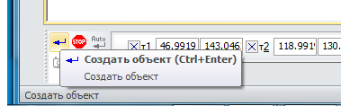
В некоторых операциях имеется возможность автоматического создания объектов.
По умолчанию автосоздание включено. В этом случае выполнение операции подтверждается автоматически сразу после задания необходимого минимума параметров.
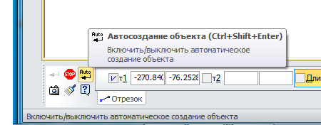
Некоторые операции позволяют создать несколько однотипных объектов подряд (или выполнения нескольких однотипных действий). Например, за один запуск операции построения отрезка можно построить несколько отрезков. Для выхода из операции требуется после построения последнего объекта нажать кнопку Прервать команду на Панели специального управления.
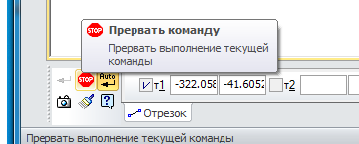
Другие операции не предусматривают последовательного создания нескольких объектов (выполнения нескольких действий). Такие операции автоматически завершаются после подтверждения. Нажатие кнопки Прервать команду до подтверждения выполнения операции означает отказ от создания объекта (выполнения действия).
Команда Прервать команду доступна также в контекстном меню.
Для завершения операции можно также выполнить одно из следующих действий:
– нажать клавишу <Esc>,
– отжать кнопку команды,
– вызвать любую другую команду.
При выполнении многих команд требуется указывать объект, служащий базовым для построения.
После того как объект указан, можно создать несколько базирующихся на нем объектов.
Чтобы выбрать другой объект в качестве базового и создать новую группу объектов, следует нажать кнопку Указать заново или комбинацию клавиш <Ctrl>+ <Shift>+ <Z>.
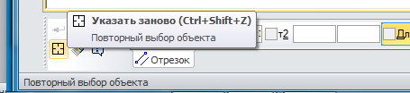
Построенные объекты будут зафиксированы, а система вновь будет ожидать указания базового объекта.
Этой кнопкой можно воспользоваться для построения нескольких групп отрезков, параллельных или перпендикулярных указанному объекту, нескольких групп угловых размеров от общей базы и т.п.
Второе назначение кнопки Указать заново— «перевыбор» базового объекта без повторного вызова команды.
Иногда необходимо, чтобы новый или редактируемый объект имел ряд таких же свойств, что и ранее созданный объект. При работе с КОМПАС–документами существует возможность копирования некоторых свойств ранее созданного объекта, не выходя из процесса создания или редактирования.
Созданные объекты (линии, фигуры и т.д.) наделены свойствами. Окно свойств служит для просмотра и изменения свойств объектов. Чтобы отобразить окно Свойства на экране, вызовите команду Редактор — Свойства или нажмите кнопку Свойства на Стандартной панели.
На рисунке показан вызов свойств Контекстным меню.
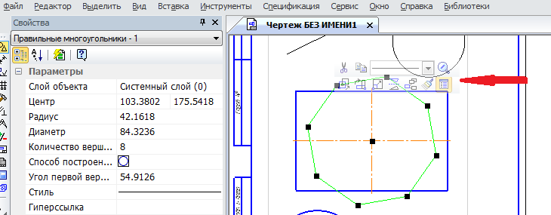
При помощи окна Свойства вы можете изменять свойства отдельного объекта или группы объектов, не прибегая к редактированию каждого из них в отдельности. Чтобы изменить свойства объектов, их необходимо выделить любым способом. Во время работы со свойствами можно добавлять объекты к уже выделенным или исключать из числа выделенных также любым способом.
Копирование свойств объектов выполняется с помощью команды Копировать свойства, которая доступна на Панели специального управления после вызова большинства команд.
Команду Копировать свойства можно вызвать также с помощью сочетания клавиш <Сtrl>+<Shift>+<С>.
В графических документах и эскизах команда Копировать свойства доступна на Панели специального управления после вызова большинства команд, размещенных на инструментальных панелях Геометрия, Размеры, Обозначения. Копирование свойств производится по следующим правилам:
• свойство Текущий стиль линии копируется между всеми объектами, допускающими изменение стиля линии (например, стиль линии окружности можно скопировать в отрезок, эквидистанту, волнистую линию, фигурную скобку и т.п.);
• свойства Стиль текста, Параметры шрифта и Параметры абзаца копируются между всеми объектами, содержащими текст и допускающими изменение указанных свойств;
• некоторые свойства копируются только между объектами одного и того же типа (например, вид стрелки линии-выноски можно скопировать только в другую линию-выноску, но не в размер).

3.4 Общие приемы работы в панели свойств команд

Чтобы явно задать значение параметра в поле Панели свойств, щелкните в этом поле левой кнопкой мыши. Оно станет доступно для редактирования. Введите нужное число.
Рассмотрим способ ввода параметров в предопределенном порядке подробнее на примере построения отрезка, для которого известны начальная точка, длина и угол наклона.
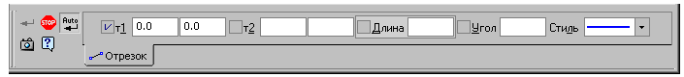
Предопределенную последовательность ввода параметров отрезка составляют поля Длина и Угол. После вызова команды Отрезок на Панели свойств выделено поле Длина— оно обведено рамкой и имеет отличающийся фон. Наберите значение длины отрезка. Вы увидите, что это значение попало в поле Длина. Обратите внимание на то, что выделение поля исчезло. Это произошло потому, что при вводе значения активизировалась Панель свойств, а режим предопределенного ввода параметров действует только тогда, когда активно окно документа. Укажите начальную точку отрезка мышью в окне. Вы увидите, что в окне документа появился фантом отрезка указанной длины с зафиксированной первой точкой. Поскольку при указании точки активизировалось окно документа, вновь включился режим предопределенного ввода: на Панели свойств выделилось следующее поле последовательности— Угол. Наберите значение угла. Оно будет занесено в поле Угол. Нажмите клавишу <Enter>. Значение угла и сам отрезок будут зафиксированы. Начальную точку отрезка не обязательно указывать после ввода длины. Это можно сделать как до задания длины, так и после задания угла
Если по каким-либо причинам необходимо ввести сначала угол наклона отрезка, а затем его длину, нужно действовать следующим образом.
1. Вызвать команду Отрезок. Не выходя из режима предопределенного ввода— т.е. не вводя значение длины, нажать клавишу <Tab>.
Выделение переместится с поля Длина на следующее предопределенное поле— Угол. Поскольку при вводе значения предопределенного параметра активизируется Панель свойств, нажатие в это время клавиши <Tab> или комбинации <Shift>+<Tab> приводит к активизации следующего или предыдущего элемента управления Панели свойств.
1. Ввести значение угла и нажать клавишу <Enter>.
Угол будет зафиксирован, выделение автоматически перейдет на поле Длина.
2. Ввести значение длины и нажать клавишу <Enter>.
Отрезок будет зафиксирован. Числовые значения в полях Панели свойств отображаются с точностью, установленной в диалоге настройки представления чисел Эта точность не влияет на значение параметра, хранящееся внутри системы— оно всегда равно числу, заданному пользователем.
При работе с КОМПАС-документами вы можете включить округление линейных величин.
Включение и выключение режима округления в окне (окнах) текущего документа производится кнопкой Округление на панели Текущее состояние или клавишей <F7>.
Одним из способов задания числовых параметров графических и трехмерных объектов является снятие значений параметров с уже существующих объектов. Для этого используется так называемый геометрический калькулятор.
В поля Панели свойств возможен ввод не только числовых значений параметров, но и выражений для их вычисления. Синтаксис выражений описан в справочном приложении АСКОН. При работе в графическом документе или в эскизе команды геометрического калькулятора доступны не только в контекстном меню полей ввода числовых параметров, но и в контекстном меню окна документа.
Команды геометрического калькулятора доступны в контекстном меню поля ввода числового параметра, если в этом поле не находится текстовый курсор. Набор команд зависит от типа параметра.
После вызова команды Геометрического калькулятора требуется указать объект (объекты), параметры которого необходимо снять: навести курсор на нужный объект и, когда объект подсветится, нажать клавишу <Enter> или левую кнопку мыши.
Во время работы геометрического калькулятора изменяется Панель свойств. Все имевшиеся на ней вкладки заменяются одной, название которой соответствует выбранной команде геометрического калькулятора, а на Панели специального управления остаются кнопки Прервать команду и Справка. Они позволяют отказаться от использования геометрического калькулятора или получить справку о текущей команде геометрического калькулятора соответственно.
После указания объекта система автоматически возвращается к выполнению команды, из которой была вызвана команда геометрического калькулятора. Введенное ранее значение редактируемого параметра заменяется измеренным значением.
Примером применения геометрического калькулятора может служить задача построения отрезка длиной равной расстоянию между двумя точками на эллипсе.
Вызовите команду Отрезок. На Панели Свойств в поле ввода длины отрезка правой кнопкой мыши вызовите команды геометрического калькулятора, выделите Между двумя точками. Завершите построение отрезка, следуя указанию командной строки.

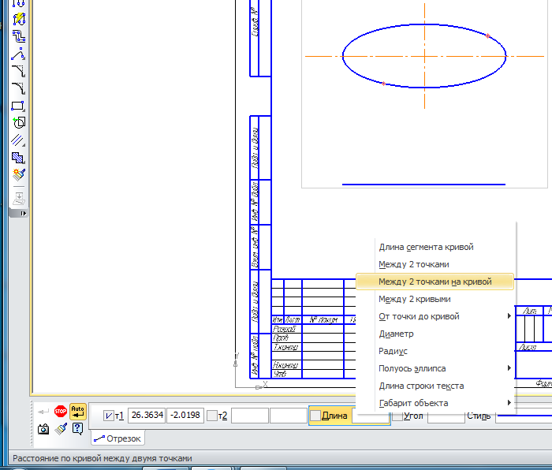

3.5 Общие сведения о привязках

В процессе работы с графическим документом постоянно возникает необходимость точно установить курсор в некоторую точку (начало координат, центр окружности, конец отрезка и т.п.), иными словами, выполнить привязку к уже существующим точкам или объектам. Без такой привязки невозможно создать точный чертеж.
КОМПАС-3D предоставляет возможности привязок к характерным точкам (пересечение, граничные точки, центр и т.д.) и объектам (по нормали, по направлениям осей координат).
Выполнить привязку можно с помощью клавиатуры (клавиатурная привязка) или с помощью специальных команд. Клавиатурная привязка возможна в любое время, привязка с помощью команд— только во время создания или редактирования графических объектов.
Привязка с помощью команд может действовать глобально (глобальная привязка) или локально (локальная привязка).
Глобальная привязка (если она включена) постоянно действует при вводе и редактировании объектов. Например, если включена глобальная привязка к пересечениям, то при создании каждой точки система автоматически будет выполнять поиск ближайшего пересечения в пределах ловушки курсора.
Локальная привязка действует однократно. Например, если при создании точки включена локальная привязка к пересечениям, то после завершения построения этой точки привязка перестанет действовать. Для выполнения такой же привязки при создании следующей точки необходимо включить ее повторно. Использование локальной привязки неудобно в том случае, если требуется выполнить несколько однотипных привязок подряд.
Локальная привязка является более приоритетной, чем глобальная, то есть во время действия локальной привязки установленные в окне глобальные привязки не действуют.
Ближайшая точка | Привязка к характерной точке объекта (например, к начальной точке отрезка) или началу текущей системы координат.
Середина | Привязка к середине объекта.
Пересечение | Привязка к пересечению объектов.
Касание | При выборе данного способа привязка будет выполняться таким образом, чтобы создаваемый объект (отрезок, дуга и т.п.) касался указанного объекта в точке, ближайшей к текущему положению курсора.
Нормаль | При выборе данного способа привязка будет выполняться таким образом, чтобы создаваемый объект (например, отрезок) располагался перпендикулярно указанному объекту.
По сетке | Привязка к точке вспомогательной сетки в текущем окне (при этом сетка может быть включена или выключена).
Выравнивание | При выборе данного способа привязки будет выполняться выравнивание вводимой точки объекта по вертикали и по горизонтали относительно характерных точек существующих объектов, а также относительно последней зафиксированной точки.  Выравнивание выполняется без учета угла наклона локальной системы координат.
Угловая привязка | При выборе данного способа привязки курсор будет перемещаться относительно последней зафиксированной точки под углами, кратными указанному при настройке привязок значению.  Отсчет углов ведется в текущей системе координат. По умолчанию шаг угловой привязки равен 45°.
Центр | Привязка к центральной точке окружности, эллипса, дуги окружности или эллипса, прямоугольника, правильного многоугольника.
Точка на кривой | Привязка к ближайшей точке указанной кривой. Ближайшая точка будет определяться как пересечение кривой с нормалью к ней, проведенной из указанной точки.

Привязка выполняется следующим образом.
В процессе создания или редактирования графического объекта установите курсор так, чтобы его «ловушка» захватывала объект (или точку), к которому требуется привязаться. Например, для использования привязки Ближайшая точка требуется захватить характерную точку какого-либо объекта; для использования привязки Центр — дугу, многоугольник или другой объект, имеющий центральную точку.
В точке, соответствующей привязке, появится «крестик», который свидетельствует о срабатывании привязки. Для завершения привязки нажмите клавишу <Enter> или левую кнопку мыши. Точка, отмеченная «крестиком», будет зафиксирована.
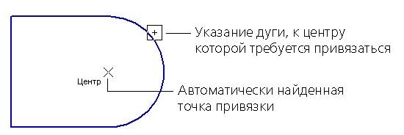
Можно изменить размер «ловушки» курсора, вызвав команду Сервис — Параметры... — Система — Графический редактор — Курсор.
Для управления глобальными привязками используется меню кнопки Привязки, расположенной на панели Текущее состояние. Чтобы включить нужную привязку в текущем окне, вызовите соответствующую ей команду меню.
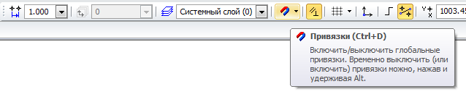
Можно отключить действие всех глобальных привязок, а затем включить их вновь в прежнем составе, воспользовавшись кнопкой Привязки.
Включение и отключение глобальных привязок, а также ряд дополнительных настроек доступны в диалоге установки глобальных привязок. Этот диалог появляется на экране в следующих случаях:
- кнопкой Настроить параметры на Панели текущего состояния.
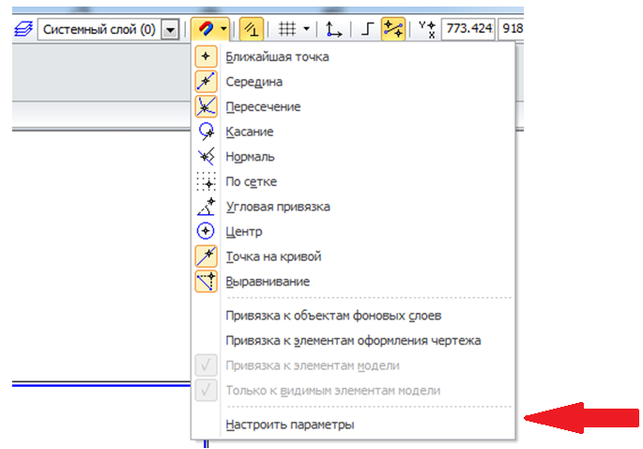
- после вызова команды Сервис — Параметры.— Система — Графический редактор — Привязки.
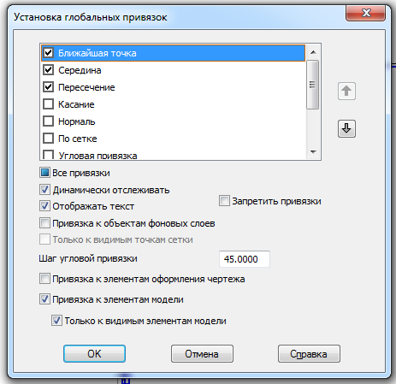
Наиболее часто применяемые элементы управления диалога настройки привязок указаны в таблице:
Элемент | Описание настройки
Список глобальных привязок | Список позволяет изменить набор глобальных привязок, действующих в документе. Для этого следует включать или выключать опции, соответствующие нужным названиям в списке.
Переместить вверх  Переместить вниз | Кнопки используются для настройки приоритета привязок.  Если включено несколько глобальных привязок и при текущем положении курсора возможно выполнение всех их, то срабатывает более приоритетная привязка. Приоритет привязки определяется ее положением в списке.  Чтобы повысить приоритет привязки, выделите ее в списке и нажмите кнопку Переместить вверх, а чтобы понизить — кнопку Переместить вниз. Выбранная привязка переместится на одну позицию в указанном направлении.
Все привязки | Опция позволяет включить или выключить все привязки. Если включены не все привязки, «галочка» включения опции отображается на сером фоне. Щелчок по опции в таком состоянии выключит ее. Следующий — включит.
Настройки, распространяющиеся как на глобальные, так и на локальные привязки
Динамически отслеживать | Опция управляет динамическим расчетом привязок.  Если она включена, расчет выбранных привязок производится «на лету»— при подведении курсора к точке, к которой можно привязаться (она отмечается на экране фантомом в виде «крестика».  При отключенной опции расчет производится только после фиксации точки.
Отображать текст | Опция позволяет отображать рядом с курсором название сработавшей привязки. Показ названия привязки возможен, если включена опция Динамически отслеживать.  Для угловой привязки дополнительно показывается значение угла.  Если опция отключена, то при подведении курсора к точке, к которой можно привязаться, на экране не отображается ни название привязки, ни фантом в виде «крестика».
Привязка к элементам оформления чертежа | Опция позволяет выполнять привязку к линиям оформления чертежа (рамке, таблице основной надписи).
Привязка к элементам модели | Опция позволяет при работе с эскизом выполнять привязку к объектам модели.
Только к видимым элементам модели | Опция позволяет при выполнении привязки к объектам модели использовать только видимые объекты. Доступна при включенной опции Привязка к элементам модели.
Запретить  привязки | Опция позволяет включать и отключать действие всех настроенных глобальных привязок в текущем окне. Присутствует в диалоге, если он вызван командой Настроить параметры из меню кнопки Привязки.

3.6 Способы выделения объектов

Для выделения объектов мышью выполните следующие действия.
1. Подведите курсор к нужному объекту так, чтобы «ловушка» курсора захватывала объект.
2. Щелкните левой кнопкой мыши. Цвет объекта изменится — он будет отрисован цветом, установленным для выделенных объектов.
Если необходимо выделить несколько объектов, нажмите клавишу <Shift> или <Ctrl> и удерживайте ее нажатой, щелкая левой кнопкой мыши на нужных объектах. После окончания выделения отпустите клавишу <Shift> (<Ctrl>).
Можно выделить несколько объектов другим способом — с помощью охватывающей или секущей рамки. Установите курсор на свободное место (так, чтобы он не захватывал никаких объектов), нажмите левую кнопку мыши и перемещайте курсор, удерживая кнопку нажатой. На экране будет отображаться рамка, следующая за курсором.
– При перемещении курсора слева направо формируется охватывающая рамка. Она отображается сплошной линией. После того как вы отпустите кнопку мыши, будут выделены те объекты, которые попали внутрь рамки целиком.
При перемещении курсора справа налево формируется секущая рамка. Она отображается пунктиром. После того как вы отпустите кнопку мыши, будут выделены те объекты, которые попали внутрь рамки целиком или частично (т.е. пересеклись с рамкой).
Для снятия выделения с отдельных объектов щелкайте на них левой кнопкой мыши, удерживая нажатой клавишу <Shift> или <Ctrl>. Можно снять выделение с нескольких объектов при помощи прямоугольной рамки. Это делается аналогично выделению, но с нажатой клавишей <Shift>.

Для выделения указанием любого из близко расположенных (в том числе наложенных друг на друга) объектов служит команда Перебор объектов.
1. Наведите курсор на группу объектов, содержащую нужный объект.
2. Не указывая ни один из них, вызовите из контекстного меню команду Перебор объектов. Можно также нажать комбинацию клавиш <Ctrl>+<t>.
3. Перебирайте объекты, нажимая клавишу <Пробел> или вызывая команду Следующий объект из контекстного меню. Объекты, на которые указывал курсор в момент вызова команды перебора, будут поочередно подсвечиваться.
4. После подсвечивания нужного объекта выйдите из режима перебора с подтверждением выбора. Для этого вызовите команду Выбрать подсвеченный объект из контекстного меню или нажмите клавишу <Enter>. Можно также щелкнуть мышью на подсвеченном объекте или в любом свободном месте окна документа.
5. Для выхода из режима перебора без указания объекта вызовите из контекстного меню команду Отказ от перебора. Можно также нажать клавишу <Esc>.
Система вернется в режим выполнения команды, для которой указывался объект.
Выделение объектов с помощью команд:
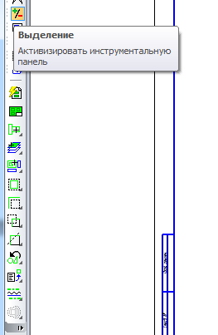 | Специальные команды выделения можно найти в основном меню:  Выделить— Группу  Выделить— Слой  Выделить— Вид  Выделить— По стилю кривой  Выделить— По атрибутам

3.7 Системы координат в графическом документе

Каждый чертеж имеет абсолютную систему координат. Ее начало всегда находится в левом нижнем углу формата (внешней рамки). Для фрагмента понятие абсолютной системы координат не имеет смысла (нет явных габаритов, как в случае чертежа), поэтому начало системы координат при создании нового фрагмента отображается в центре окна
Использование одной только абсолютной системы координат не всегда удобно. При проектировании часто возникают ситуации, когда нужно отмерять расстояния или углы не от левого нижнего угла листа, а от какой-либо другой точки.
Для реализации такого способа задания параметров объектов в КОМПАС-3D используются локальные системы координат (ЛСК). Назначив ЛСК в нужных точках проектируемой детали или узла, вы можете выбрать любую из них в качестве текущей. При этом все координаты будут рассчитаны и отобразятся именно в этой текущей системе. После того как ЛСК перестанет быть нужной, вы можете удалить ее из документа.

Раздел 4 Приемы работы геометрических построений в пространстве чертежа детали

4.1 Общие сведения о геометрических объектах

В системе КОМПАС-3D возможно построение геометрических объектов нескольких типов.
Внешний вид геометрического объекта определяется его стилем.
Вместе с КОМПАС-3D поставляются системные стили точек, линий и штриховок. Системные стили линий и штриховок соответствуют стандартным. Возможно создание пользовательских стилей линий и штриховок.
Одним из системных стилей точек и кривых является Вспомогательный стиль. Он предназначен для объектов, выполняющих вспомогательные функции— точек и линий, создаваемых при разметке, во время предварительных построений и т.п. После того как такие объекты станут не нужны, их удаляют.
Если вспомогательные объекты имеют одноименный стиль, то всех их можно быстро удалить, воспользовавшись командой Редактор— Удалить— Вспомогательные кривые и точки. При создании геометрического объекта текущий стиль отображается в одноименном поле на Панели свойств. Чтобы изменить стиль, разверните список Стиль и выберите в нем нужную строку.
Внешний вид точек и линий, имеющих системные стили, зависит от настройки системы. При необходимости его можно изменить, вызвав команду Сервис— Изменить стиль. На экране появится диалог замены стиля. Количество вкладок диалога зависит от того, какие типы объектов (кривые, точки, штриховки, тексты) выделены. Настройте параметры и подтвердите замену стилей.
Команды создания этих объектов сгруппированы в меню Инструменты—Геометрия, а кнопки для вызова команд— на панели Геометрия. Кнопки вызова команд, помеченные в правом нижнем углу маленьким черным треугольником, позволяют вызвать расширенную панель команд. При нажатии кнопки команды и удержании ее в нажатом состоянии рядом с кнопкой появляется расширенная панель, включающая в себя все остальные команды данной группы.
В однородных командах действия выполняются одинаково, поэтому нет необходимости подробного описания этих действий, достаточно руководствоваться предлагаемыми диалогами в панели свойств.
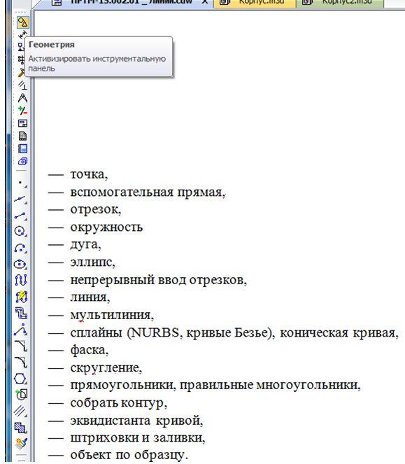

4.2 Вспомогательные прямые и отрезки

Вспомогательные прямые являются аналогом тонких линий, которые конструктор использует при черчении на кульмане. Они нужны для предварительных построений, по которым затем формируется окончательный контур детали, а иногда— для задания проекционной связи между видами.
Прямые имеют стиль Вспомогательная, его изменение невозможно.
Отрезки могут быть разного стиля.
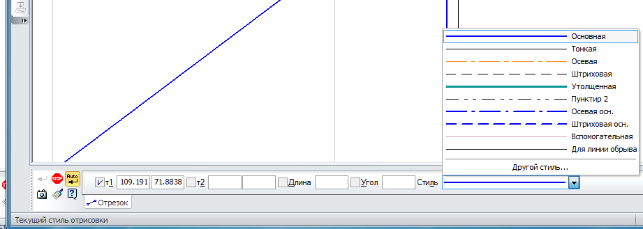
Вспомогательные прямые (а также другие кривые со стилем линии Вспомогательная) не выводятся на бумагу при печати документов.
Чтобы построить произвольно расположенную прямую, вызовите команду Вспомогательная прямая. Далее необходимо задать первую точку, затем указать положение второй точки. Тогда угол наклона прямой будет определен автоматически. Либо необходимо задать угол на панели свойств.
Во время вспомогательных построений бывает нужно отметить точки пересечения прямых друг с другом и с остальными объектами. В этом случае необходимо руководствоваться переключателями в группе Режим, в Панели свойств.
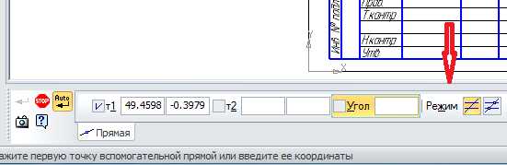

Чтобы построить горизонтальную прямую, вызовите команду Горизонтальная прямая.
Задайте точку, через которую должна пройти прямая. Горизонтальной считается прямая, параллельная оси абсцисс текущей системы координат. Поэтому, если вы построите горизонтальную прямую в виде, система координат которого повернута относительно абсолютной системы координат, эта прямая не будет параллельна горизонтальным сторонам листа.
Аналогично следует поступить при создании вертикальной прямой.
Чтобы построить прямую, параллельную прямолинейному объекту, вызовите команду Параллельная прямая.
К прямолинейным объектам относятся вспомогательные прямые, отрезки (в том числе в составе ломаных, многоугольников, контуров), размерная и выносные линии размеров, линии таблиц.
Укажите прямолинейный объект, параллельно которому должна пройти прямая.
Задайте расстояние от прямолинейного объекта до параллельной прямой. Это можно сделать двумя способами:
– введите значение расстояния в соответствующее поле на Панели свойств,
– задайте точку, через которую должна пройти создаваемая прямая.
По умолчанию система предлагает фантомы прямых, расположенных на заданном расстоянии по обе стороны от прямолинейного объекта. При этом в группе Количество прямых активен переключатель Две прямые.
Чтобы включить создание одной прямой, параллельной объекту, активизируйте переключатель Одна прямая.
Зафиксируйте фантом прямой (или двух прямых).
Чтобы перейти к построению прямых, параллельных другому объекту, нажмите кнопку Указать заново, а затем укажите курсором нужный прямолинейный объект.
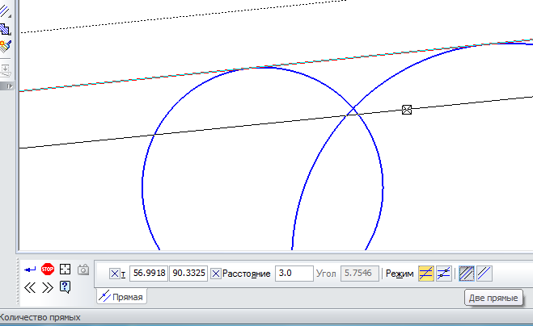

При построении перпендикулярной прямой к объекту (объектом может служить кривая), после выделения объекта и задания точки, На экране появятся фантомы всех вариантов прямых, перпендикулярных выбранному объекту и проходящих через указанную точку. Активизируйте подходящий фантом и зафиксируйте его.
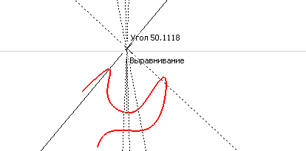
Аналогично строятся касательные прямые от заданной точки, касательной через точку на кривой и касательной к двум кривым.
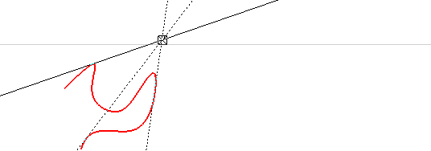

При построении биссектрисы также появляются два фантома. Активизируйте подходящий фантом и зафиксируйте его
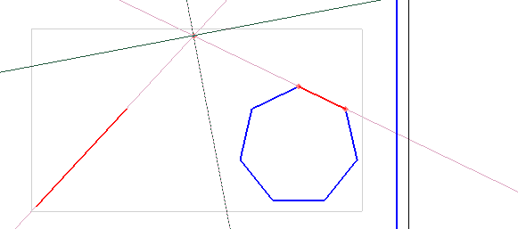
Выполнение команд Отрезок аналогично команде Вспомогательные прямые.

4.3 Построение окружности

Для того чтобы построить окружность необходимо указать ее центр, значение радиуса или диаметра в Панели свойств.
Если навести курсор на окно диаметра и нажать правую кнопку мыши появится диалоговое окно. Выбрать значение диаметра можно указав один из вариантов. Например, указав расстояние между двумя точками на кривой.
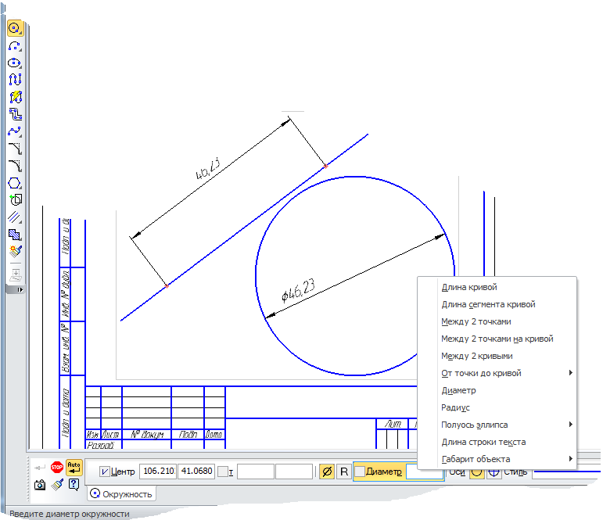

По умолчанию окружности строятся без осевых линий. При этом в группе Оси на Панели свойств активен переключатель Без осей.
Чтобы создаваемая окружность имела осевые линии, активизируйте переключатель С осями. На фантоме окружности появятся оси, отрисованные по направлениям текущей системы координат.
При построении окружностей остальных типов создание осей выполняется аналогично.
Если вы начертили окружность без осей, а затем обнаружили, что нужно построить и ее оси, нет необходимости удалять окружность и создавать новую с осями. Войдите в режим редактирования окружности, дважды щелкнув по ней мышью. Включите отрисовку осей и нажмите кнопку Создать объект на Панели специального управления.
Оси можно построить также с помощью команды Обозначение центра в панели Обозначения.
Осевые линии представляют собой системный макроэлемент — обозначение центра. Обозначение центра по умолчанию не связано с окружностью и при ее дальнейшем редактировании (изменении радиуса или положения) не перестраивается.
Для геометрических построений при создании чертежа детали с сопрягаемыми поверхностями удобно пользоваться командами построения окружностей с центом на объекте, касательной к кривой, касательной к двум кривым, касательной к трем кривым, по двум точкам и радиусу. При выполнении команд следует руководствоваться диалогом панели свойств, заполнением размерных окон и пользоваться кнопками переключателей.

4.4 Построение эллипса

Чтобы построить произвольный эллипс, вызовите команду Эллипс.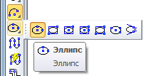
Укажите центральную точку эллипса.
Задайте величину первой полуоси эллипса. Это можно сделать двумя способами:
- задайте конечную точку полуоси т1,
- введите длину полуоси в соответствующем поле на Панели свойств.
Угол наклона первой полуоси к оси абсцисс текущей системы координат определяется автоматически.
Если необходимо, перед указанием величины первой полуоси вы можете задать точное значение угла ее наклона в соответствующем поле Панели свойств
Задайте величину второй полуоси эллипса. Это тоже можно сделать двумя способами.
- задайте конечную точку полуоси т2,
- введите длину полуоси в соответствующем поле на Панели свойств.
Следующей командой из расширенной панели команд можно построить эллипс по диагонали габаритного прямоугольника, введя на панели свойств величину угла наклона первой полуоси эллипса к оси абсцисс текущей системы координат (по умолчанию она равна 0°).
Построение Эллипса по центру и вершине прямоугольника, Эллипса по центру, середине стороны и вершине параллелограмма, Эллипса по 3 вершинам параллелограмма, Эллипса, касательного к двум кривым аналогично предыдущим построениям, следуя заполнению соответствующего поля на Панели свойств. Длины полуосей эллипса и угол наклона его первой полуоси к оси абсцисс текущей системы координат будут рассчитаны автоматически.

4.5 Дуги

В данном разделе рассматривается построение дуг окружности. В дальнейшем слово «окружности» в сочетании «дуга окружности» для краткости будет опускаться. Понятие «дуга» будет использоваться для обозначения именно дуги окружности. В тех случаях, где речь пойдет о других дугах, например, эллипсов, это будет специально оговорено.
Чтобы построить произвольную дугу, вызовите команду Дуга.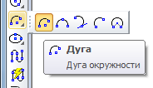
Задайте центральную точку дуги.
Задайте начальную точку дуги. Это можно сделать двумя способами:
- указать точку мышью,
- ввести значения угла и радиуса (или диаметра) в соответствующие поля Панели свойств.
По умолчанию при вводе параметра окружности система ожидает ввода радиуса. При этом в группе Параметр активен переключатель Радиус.
Чтобы ввести диаметр, активизируйте переключатель Диаметр.
Задайте конечную точку дуги. Это тоже можно сделать двумя способами:
- указать точку мышью,
- ввести значение конечного угла дуги в соответствующее поле Панели свойств.
По умолчанию дуга строится против часовой стрелки. При этом в группе Направление на Панели свойств активен переключатель Построение против часовой стрелки.
Чтобы изменить направление построения на противоположное, активизируйте переключатель Построение по часовой стрелке.
При построении: Дуга по трем точкам, Дуга, касательная к кривой, Дуга по 2 точкам, Дуга по 2 точкам и углу раствора задается аналогично предыдущим построениям, следуя заполнению соответствующего поля на Панели свойств.

4.6 Прямоугольники и многоугольники

При построении прямоугольников и многоугольников с четным количеством углов возможна автоматическая отрисовка осевых линий. Управление отрисовкой осевых линий производится так же, как при создании окружностей.
Прямоугольники и многоугольники в КОМПАС-3D являются едиными объектами, а не наборами отрезков. Они выделяются и редактируются целиком, как макроэлемент.
Доступно два способа построения прямоугольника: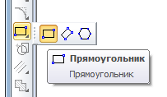
По двум противоположным вершинам. Активизируйте переключатель По двум вершинам в группе Способ на Панели свойств. Задайте противоположные вершины прямоугольника т1 и т2. При необходимости введите угол наклона прямоугольника в поле Угол. Высота и ширина прямоугольника определяются автоматически.
По центру и вершине. Активизируйте переключатель По центру и вершине в группе Способ на Панели свойств. Задайте центр прямоугольника и одну из его вершин т1. При необходимости введите угол наклона прямоугольника в поле Угол. Высота и ширина прямоугольника определяются автоматически
Угол наклона прямоугольника отсчитывается от оси абсцисс текущей системы координат. По умолчанию угол равен нулю. Чтобы построить квадрат, указывайте вторую точку при нажатой клавише <Shift>.
При построении прямоугольника по трем точкам активизируйте переключатель По трем точкам в группе Способ на Панели свойств
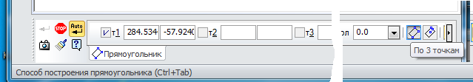
Задайте вершины прямоугольника т1, т2 и т3. Высота, ширина и угол наклона прямоугольника определяются автоматически.
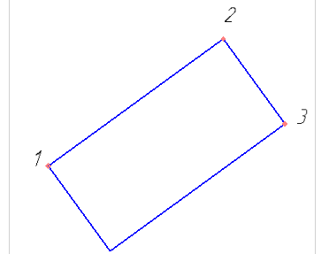
Аналогично проведите построение с помощью переключателя По центру и двум точкам.
Чтобы построить правильный многоугольник, вызовите команду Многоугольник.
По умолчанию многоугольник строится по вписанной окружности. При этом в группе Способ построения активен соответствующий переключатель. Чтобы включить построение по описанной окружности, активизируйте переключатель По описанной окружности.
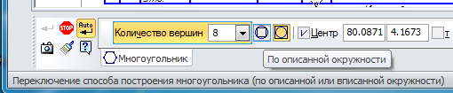
Введите число вершин многоугольника в соответствующее поле на Панели свойств.
Задайте точку центра многоугольника, введите остальные параметры.
Чтобы построить последовательности отрезков, дуг и сплайнов, вызовите команду Непрерывный ввод объектов.
При вводе последовательности конечная точка созданного объекта автоматически становится начальной точкой следующего объекта. Использовать эту команду удобно, например, при построении контура детали, состоящего из объектов различного типа. Построенная последовательность не является единым объектом. Сегменты линии будут выделяться, редактироваться и удаляться по отдельности.
Чтобы построить линию, состоящую из отрезков и/или дуг окружностей, положение которых может либо автоматически определяться системой в зависимости от указанных объектов чертежа, либо задаваться пользователем, вызовите команду Линия.
При вводе линии конечная точка созданного объекта автоматически становится начальной точкой следующего объекта. Построенная последовательность не является единым объектом. Дуги и отрезки будут выделяться, редактироваться и удаляться по отдельности.

4.7 Штриховка и заливка

Штрихование и заливка цветом областей графического документа в системе КОМПАС-3D сходны по способу их построения. Для создания штриховки или заливки требуется задать ее границы и параметры.
Границами штриховки или заливки могут служить системные линии стилей Основная и Для линии обрыва или линии пользовательских стилей, при настройке которых указано, что они могут использоваться в качестве границы штриховки.
Указание точки внутри области является умолчательным способом задания границы штриховки (заливки). Возможно также формирование границ вручную и по стрелке.
Чтобы заштриховать одну или несколько областей, вызовите команду Штриховка.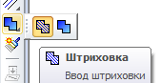
Укажите границы и параметры штриховки.
На экране появляется фантом штриховки, что позволяет контролировать правильность задания областей и параметров штриховки.
Когда все нужные области будут заштрихованы, нажмите кнопку Создать объект. Штриховка будет зафиксирована в документе, и система будет ожидать указания границ для следующей штриховки.
Для настройки параметров штриховки служат элементы управления, расположенные на вкладке Штриховка Панели свойств.
Элементами управления штриховкой служат Стиль, Цвет, Базовая точка, Шаг, Угол, Тип, Ширина полосы, Расположение.
В системе КОМПАС-3D могут быть построена заливка одноцветная и заливка градиентная. Область заливки может состоять из одного или нескольких замкнутых контуров, в том числе и несвязанных друг с другом.
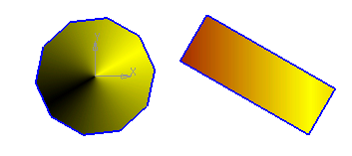
Существующий в графическом документе разомкнутый контур может быть выбран в качестве границы штриховки только способом обхода по стрелке
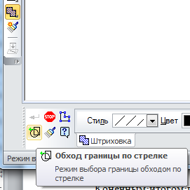

4.8 Составные объекты

К составным геометрическим объектам в системе КОМПАС-3D относятся:
– эквидистанты,
– контуры.
Общим свойством этих объектов является то, что они выделяются и редактируются целиком. Работа с отдельными объектами, входящими в состав такого объекта, возможна только после его разрушения. Для разрушения объектов служит команда Редактор— Разрушить.
Чтобы построить эквидистанту какого-либо геометрического объекта, вызовите команду Эквидистанта кривой.
Укажите объект, эквидистанту которого требуется построить. На экране появится фантом эквидистанты.
Настройте параметры эквидистанты. Все вносимые изменения отображаются на фантоме.
Закончив настройку, нажмите кнопку Создать объект. Эквидистанта будет зафиксирована в документе, и система будет ожидать указания объекта для следующей эквидистанты.

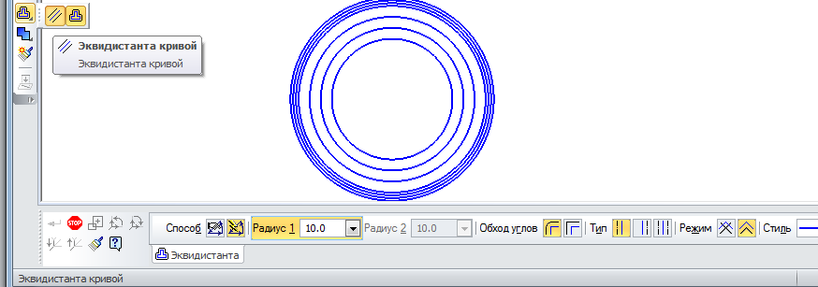

4.9 Фаски и скругления

По умолчанию для произвольной фаски и скругления используется тот стиль линии, который имеет первый из указанных объектов. Фаска или скругление на углах объекта имеют тот же стиль, что и объект.
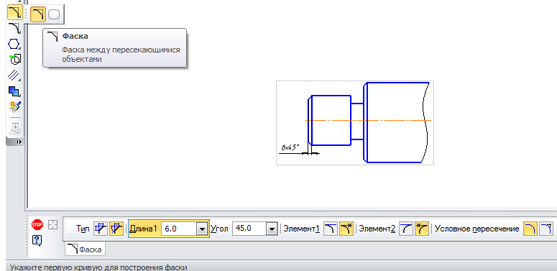

С помощью группы переключателей Тип на Панели свойств укажите способ построения фаски: по двум длинам или по длине и углу.
На усекаемых объектах может быть построено условное пересечение. Это означает, что при построении фаски/скругления объекты будут продолжены тонкими линиями до точки их пересечения. Условное пересечение также может быть построено отдельно, при помощи команды Условное пересечение,
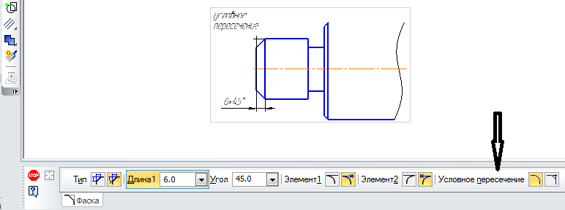

Чтобы построить фаски на углах объектов следующих типов: контур, ломаная или многоугольник, вызовите команду Фаска на углах объекта.
Чтобы построить скругление дугой окружности между двумя пересекающимися объектами, вызовите команду Скругление.
Введите радиус скругления в соответствующее поле на Панели свойств.
Укажите два объекта, между которыми нужно построить скругление.
Чтобы построить скругления дугами окружности на углах объектов следующих типов: контур, ломаная или многоугольник, вызовите команду Скругление на углах объекта.

Раздел 5 Общие приемы работы с размерами

КОМПАС-3D позволяет создать в графическом документе любой из предусмотренных стандартом вариантов размеров. Возможна простановка нескольких типов линейных, угловых, радиальных размеров, диаметрального размера, размеров высоты и дуги. Кроме того, доступен специальный способ простановки размеров, при котором тип размера автоматически определяется системой.
Команды простановки размеров сгруппированы в меню Инструменты— Размеры, а кнопки для вызова команд— на панели Размеры 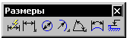.
Общая последовательность действий при простановке большинства размеров следующая:
1. Вызов команды простановки размера нужного типа или команды автоматической простановки размеров.
2. Указание объектов (объекта), к которым требуется проставить размер.
3. Настройка начертания размера с помощью вкладок Панели
4. Редактирование (при необходимости) размерной надписи и задание ее положения.

5.1 Настройка свойств

При вызове команды простановки размера появляется Панель свойств в которой содержаться элементы управления создаваемым размером.

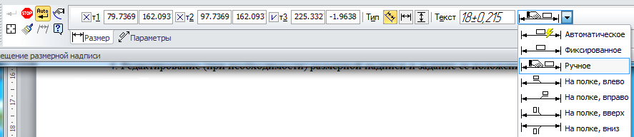

Элементы управления создаваемым размером указаны в таблице:

т1, т2, т3, т4 | Поля координат характерных точек размера.
Тип | Элемент, определяющий направление выносных линий размера. В зависимости от типа создаваемого размера этот элемент может иметь различные вид и состав
Текст | Поле, содержащее текст размерной надписи.
Размещение текста | Список позволяет выбрать способ размещения текста размерной надписи: Автоматическое, Фиксированное, Ручное, На полке, влево, На полке, вправо, На полке, вверх, На полке, вниз. Для всех размеров, кроме линейного размера с общей размерной линией, углового размера с общей размерной линией и размера высоты.

5.2 Настройка параметров

Элементы управления создаваемым размером, содержатся на вкладке Параметры:

Выносная линия | Переключатель определяет, будет ли отрисована выносная линия размера. Только для размеров, имеющих выносные линии. Для радиальных размеров и линейного размера с обрывом вкладка Параметры содержит один такой переключатель. Для всех остальных линейных размеров и диаметрального размера таких переключателей два.
Параметры выноски | Группа полей позволяет задать параметры линии выноски. Для всех размеров, кроме линейного размера с общей размерной линией.  При создании размера с надписью, расположенной на полке, в поле Длина отображается длина линии-выноски, а в поле Угол— угол ее наклона к оси абсцисс текущей системы координат. Ввод значений с клавиатуры в эти поля возможен при отключенном автосоздании объектов и только после того, как линия-выноска сформирована (указана точка начала полки), т.е. фактически с помощью этих полей производится редактирование созданной линии-выноски.
Угол излома | Поле для ввода угла излома размерной линии. Только для радиального размера с изломом.
Указатель от текста к дуге | Опция управляет отрисовкой указателя от размерной надписи к образмериваемой дуге. Только для размера дуги.
По умолчанию | Если опция включена, то все текущие настройки вкладки Параметры будут использоваться при создании следующих размеров данного типа до конца сеанса работы.  Если опция отключена, то настройка распространяется только на текущий (создаваемый) размер

5.3 Ввод размерной надписи

Ввод (редактирование) текста размерной надписи производится в диалоге, который вызывается щелчком мыши в поле Текст на вкладке Размер.
При вводе и редактировании текста размерной надписи необходимо иметь в виду следующие особенности:
– если пределы включены в размерную надпись, а квалитет— нет, то номинальное значение в размерной надписи не отображается;
– если отображение предельных значений размера включено, а квалитет не задан, то изменение геометрии размера (например, при перестроении ассоциативного размера) не приводит к пересчету предельных значений.
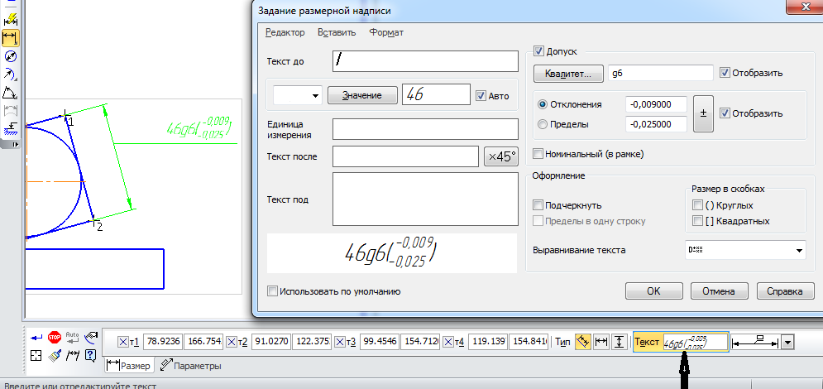

Диалог задания размерной надписи указан в таблице:

Текст до | Поле для ввода префикса— текста, предшествующего значению размера.
Список символов | Раскрывающийся список позволяет выбрать нужный символ для простановки перед размерным числом. Вы можете выбрать символ диаметра, квадрата, радиуса, обозначения метрической резьбы или вариант Нет символа. Если требуется ввести какой-либо другой символ, вставьте его в поле Текст до с помощью команд меню Вставить.
Значение | Поле для отображения значения размера.  При простановке всех размеров, кроме угловых, можно также выбрать значение из пользовательского меню. Для этого нажмите кнопку Значение. На экране появится пользовательское меню. По умолчанию оно содержит нормальные линейные размеры по ГОСТ 6636-69.
Авто | Опция управляет способом определения значения размера.  Если опция включена, значение размера определяется автоматически.  После ручного ввода значения (в том числе из пользовательского меню) опция автоматически отключается. Чтобы восстановить автоматически определенное значение, вновь включите опцию Авто.  Точность отображения автоматически вычисленного значения можно задать при настройке текущего документа. Если значение размера введено вручную, то настройка точности на него не влияет.
Формат отображения | Раскрывающийся список позволяет выбрать формат отображения номинального значения угла в размерной надписи текущего размера. Присутствует в диалоге только при простановке угловых размеров.
Единица измерения | Поле для ввода обозначения единиц измерения проставляемого размера.
Текст после | Поле для ввода суффикса— текста, следующего сразу за значением размера.
х45° | Кнопка позволяет добавить в текст, следующий за значением размера, строку х45°.
Текст под | Поле для ввода текста, который будет располагаться под размерной надписью.
Поле просмотра | Поле содержит размерную надпись в том виде, в каком она будет отображена в документе (за исключением текста под размерной надписью). Недоступно для ручного ввода.
Использовать по умолчанию | Если опция включена, то текущие настройки сохраняются и используются при создании следующих размеров данного типа до конца сеанса работы. Если опция отключена, то текущие настройки распространяются только на текущий (создаваемый или редактируемый) размер, а новые размеры соответствуют умолчательной настройке.
Допуск | Группа элементов позволяет назначить допуск на проставляемый размер
Оформление | Группа элементов позволяет настроить дополнительные параметры оформления размерной надписи .

Допуск | Опция позволяет управлять назначением допуска на размер.  Если опция включена, текущий размер может иметь допуск. При этом в диалоге доступны элементы назначения допуска. При отключенной опции эти элементы недоступны.
Квалитет | Поле для отображения квалитета, назначенного проставляемому размеру. Для выбора нужного квалитета нажмите кнопку Квалитет  При простановке угловых размеров элементы выбора квалитета отсутствуют.
Отклонения,  Пределы | Группа элементов позволяет добавить в размерную надпись предельные отклонения размера или его предельные значения.  Предельные отклонения добавляются, если выбран вариант Отклонения, а предельные значения размера,— если выбран вариант Пределы.  Для углового размера возможен только ручной ввод отклонений и предельных значений.
Номинальный  (в рамке) | Опция позволяет отрисовать рамку вокруг той части размерной надписи, которая включает символ, значение размера, квалитет и отклонения (пределы). При включении этой опции автоматически отключается отображение квалитета и отклонений (пределов). При необходимости их можно тут же включить вновь.

Элементы настройки оформления:
Подчеркнуть – Опция позволяет включить подчеркнутое отображение той части размерной надписи, которая содержит символ, значение размера, квалитет и отклонения (пределы).
Пределы в одну строку – Опция позволяет отобразить предельные значения размера не одно под другим, а друг за другом через дефис. Опция доступна при включенной опции Пределы.
Размер в скобках – Группа опций позволяет отобразить в скобках ту часть размерной надписи, которая содержит символ, значение размера, квалитет и отклонение. Указанные элементы заключаются в скобки вместе с рамкой и подчеркиванием, если они есть.
Выравнивание текста – Раскрывающийся список позволяет выбрать способ расположения отклонений или предельных значений размера относительно его номинального значения.
В окнах: Текст до, Единица измерения, Текст после, Текст под правой кнопкой мыши можно открыть пользовательское меню:
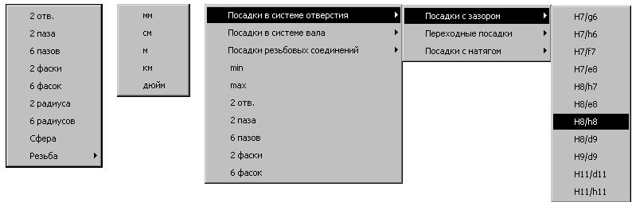

При заполнении полей Текст до, Единица измерения, Текст после, Текст под доступно главное меню диалога. Оно содержит команды редактирования и форматирования текста. Эти команды используются так же, как и при работе в текстовом редакторе.
Вы можете вводить компоненты размерной надписи, используя поле Текст. Для этого вызовите контекстное меню в этом поле и выберите нужную команду.
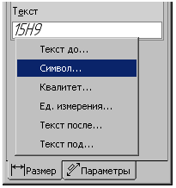
На экране появится диалог ввода указанной части размерной надписи.
В нем также можно вызвать пользовательское меню. Пример такого диалога. показан на рисунке:
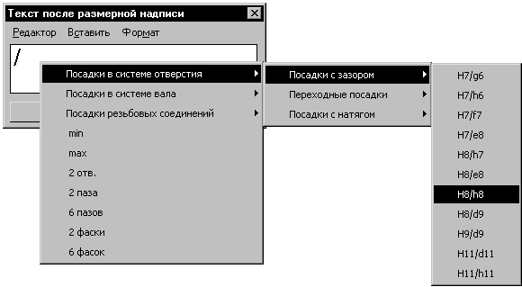
После нажатия кнопки Квалитет в диалоге задания размерной надписи на экране появляется диалог выбора квалитета.
В нем можно назначить нужный квалитет или подобрать его по предельным отклонениям. Элементы управления этого диалога рассмотрены в таблице.
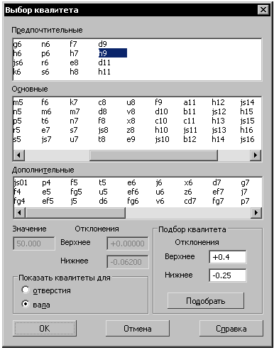

5.4 Управление размерной линией и надписью

Способы размещения размерной надписи содержатся в списке Размещение текста на вкладке Размер Панели свойств..
Автоматическое размещение присутствует в списке Размещение текста всех размеров, кроме линейного цепного, линейного с обрывом, радиального с изломом и углового с обрывом.
При использовании автоматического размещения положение размерной надписи указывается пользователем. По указанному положению надписи система автоматически определяет размещение текста— фиксированное, ручное или на полке. Текущий способ в списке Размещение текста при этом не меняется.
Автоматическое размещение присутствует в списке способов размещения текста только при простановке размера. При редактировании размера в списке отображается способ размещения, который система автоматически определила при простановке размера.
После простановки линейных и угловых размеров на чертеже возможно автоматическое выравнивание их размерных линий по размерной линии образца. В качестве образца выбирается один из размеров в чертеже. Вызовите команду Выровнять размерные линии из меню Инструменты. Команда доступна, если в графическом документе имеется хотя бы один линейный или угловой размер.
После выравнивания длина выносных линий изменяется таким образом, что размерные линии линейных размеров становятся расположены на одной прямой, а размерные линии угловых размеров— на одной окружности (или на окружностях с равными радиусами).
Иногда при простановке размера требуется, чтобы выносная линия была отрисована на некотором расстоянии от точки привязки. Это возможно при простановке линейных размеров всех типов (кроме размера с обрывом), диаметрального и радиальных размеров. Для реализации такого способа построения используется группа элементов управления Зазор/длина на вкладке Параметры Панели свойств. Элементы группы доступны при включенной отрисовке выносных линий/
Если требуется, чтобы заданное число определяло зазор между началом выносной линии и точкой привязки размера, активизируйте переключатель Зазор выносных линий. В этом случае при задании положения размерной линии длина выносной линии будет изменяться, а зазор— оставаться постоянным и равным заданному значению.
Если же введенное значение должно определять длину выносной линии, активизируйте переключатель Длина выносных линий. В этом случае при задании положения размерной линии зазор будет изменяться, а длина выносной линии — оставаться постоянной и равной заданному значению.
Если значение в поле Зазор/длина равно нулю, то выносные линии начинаются в точках привязки размера и могут иметь любую длину.

5.5 Простановка линейного размера

После вызова команды Линейный размер следует:
задать точки привязки размера— т1 и т2 или базовый объект (режим указания объектов определяется состоянием кнопки Выбор базового объекта, расположенной на Панели специального управления Панели свойств. При отжатой кнопке выполняется указание точек привязки, а при нажатой— выбор базовых объектов);
отредактировать размерную надпись;
задать точку т3, определяющую положение размерной линии;
задать точку начала полки т4.
По умолчанию размерная линия параллельна линии, проходящей через точки привязки размера. При этом на вкладке Размер Панели свойств активен переключатель Параллельно объекту.
Чтобы построить горизонтальный или вертикальный размер, активизируйте соответствующий переключатель.
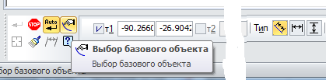

Иногда бывает необходимо наклонить выносные линии линейного размера, Размер такого вида формируется в процессе построения простого линейного размера с помощью кнопки Наклонить размер, расположенной на Панели специального управления.

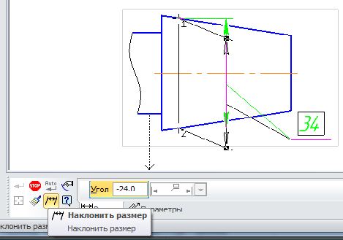

Чтобы проставить линейный размер с обрывом, вызовите команду Линейный размер с обрывом. Если оси образмериваемого элемента нет, то вводится текст размерной надписи вручную
Чтобы построить линейный размер между двумя геометрическими элементами— отрезком и произвольной точкой (в том числе характерной точкой другого графического объекта), вызовите команду Линейный размер от отрезка до точки..

Чтобы построить группу линейных размеров с общей базой, вызовите команду Линейный от общей базы .
Чтобы построить цепь линейных размеров, вызовите команду Цепной линейный размер .
Чтобы построить группу линейных размеров с общей размерной линией, вызовите команду Линейные размеры с общей размерной линией .

5.6 Создание таблицы

Чтобы вставить таблицу в графический документ вызовите команду Обозначения или из контекстного меню Инструменты — Ввод таблицы,
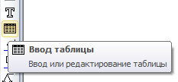
На Панели свойств появятся элементы управления размещением таблицы. Эти элементы представлены в таблице:
Элемент | Описание
Точка привязки | Поля координат точки привязки таблицы.
Угол наклона | Поле угла наклона строк таблицы к горизонтали

После задания точки привязки таблицы на экране появится диалог создания новой таблицы:
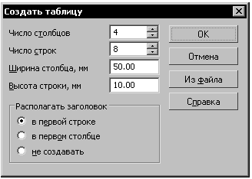
На Панели свойств команды Ввод таблицы доступны элементы, позволяющие работать с текстом. Некоторые команды можно вызвать из контекстного меню поля ввода диалога. Например, вы можете вставить спецзнак, символ, изменить параметры форматирования текста: шрифт, высоту, выравнивание и отступы абзацев и т.п.
Заполнить таблицу или войти в режим редактирования можно щелкнув по ней мышью дважды. На Панели свойств появятся вкладки Формат, Вставка и Таблица, а текст в ячейках таблицы станет доступным для редактирования.

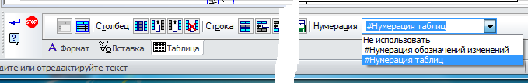

Если щелкнуть дважды мышью по таблице, можно ввести название таблицы в появившемся окне Введите текст:
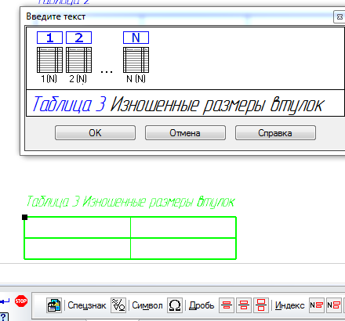

Раздел 6. Редактирование

КОМПАС-3D предоставляет пользователю разнообразные возможности редактирования объектов. Команды редактирования геометрических объектов сгруппированы в меню Редактор, а кнопки для вызова команд — на панели Редактирование.
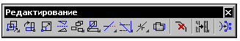

6.1 Сдвиг

Чтобы сдвинуть выделенные объекты, вызовите команду Сдвиг.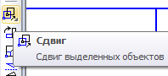
– Если известно положение, которое должна занять после сдвига какая-либо точка изображения, задайте ее в качестве базовой (т1). Затем задайте новое положение этой точки — т2.
– Если известны смещения объектов в направлении осей текущей системы координат, введите их в соответствующие поля на Панели свойств. После выполнения операции ее исходные объекты могут быть оставлены в документе или удалены.
Чтобы исходные объекты автоматически удалялись по завершении операции, активизируйте переключатель Удалять исходные объекты. Активизация переключателя Оставлять исходные объекты означает, что они будут сохранены .

6.2 Копирование

Чтобы скопировать выделенные объекты, вызовите команду Копия указанием.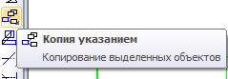

Задайте базовую точку для копирования т1.
Задайте точку т2, определяющую новое положение базовой точки.
Значения смещений по осям текущей системы координат будут рассчитаны автоматически и показаны в полях Сдвиг по оси Х и Сдвиг по оси Y.
После фиксации нового положения базовой точки система копирует выделенные элементы в заданное место и ожидает указания следующего места для копирования.
При необходимости можно промасштабировать и/или повернуть копии относительно исходных объектов. Для этого введите нужные значения в поля Угол и Масштаб на вкладке Копия Панели свойств.

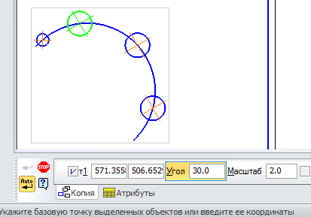

Чтобы создать массив копий выделенных объектов, разместив их вдоль указанной кривой, вызовите команду Копия по кривой.
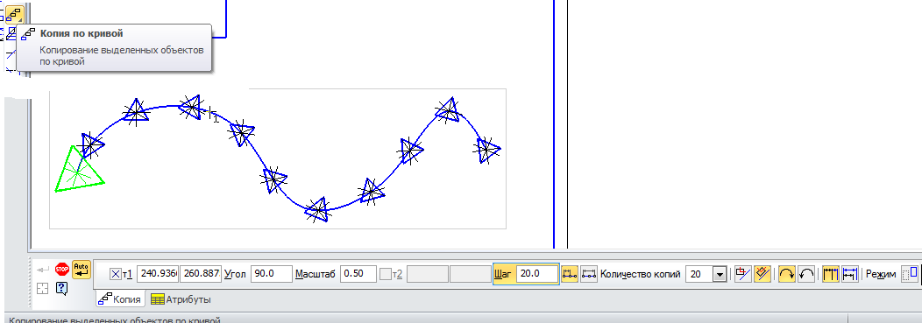

Чтобы создать массив копий выделенных объектов, разместив их в узлах сетки с заданными параметрами, вызовите команду Копия по сетке.

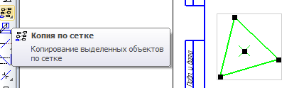

На рисунке показана схема параллелограммной сетки параметры которой следует указать во вкладке Параметры Панели свойств.
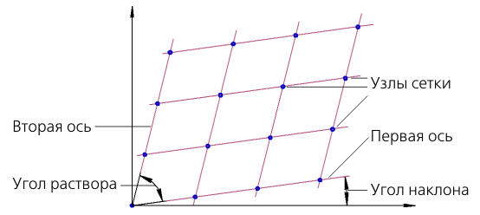

Чтобы создать массив выделенных объектов, разместив их в узлах концентрической сетки, вызовите команду Копия по концентрической сетке.

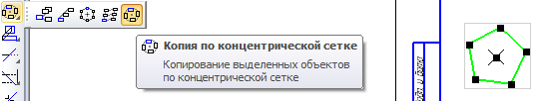

На рисунке показана схема концентрической сетки параметры которой следует указать во вкладке Параметры Панели свойств.
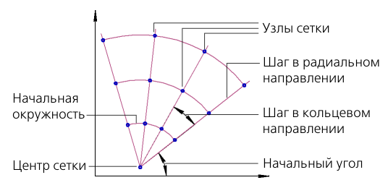
Каждое изменение того или иного параметра массива или сетки немедленно отражается на его фантоме.
Чтобы зафиксировать фантом, укажите точку вставки массива т2.
Чтобы создать массив копий выделенных объектов, разместив их по окружности с указанным центром, вызовите команду Копия по окружности.
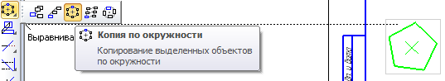
Задайте центр копирования.
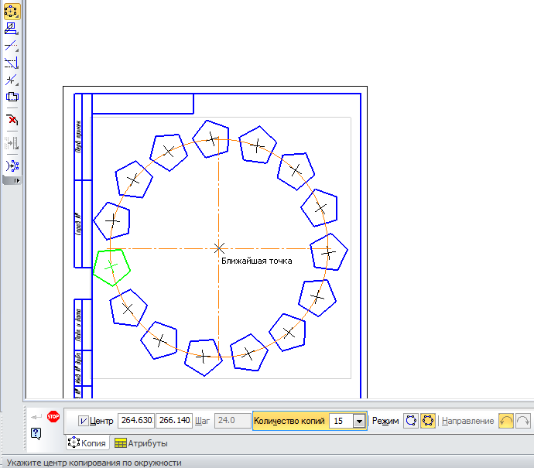
Чтобы зафиксировать массив, нажмите кнопку Создать объект.

Раздел 7 Сборочные чертежи. Деталировки. Спецификации

Конечным итогом проектирования изделия является выпуск комплекта конструкторских документов: сборочных чертежей и спецификаций самого изделия и входящих в него сборочных единиц, рабочих чертежей деталей и т.д.
Сборочные чертежи и деталировки создаются в системе КОМПАС-График с помощью буфера обмена, который позволяет копировать изображение из одного документа в другой. Буфер обмена представляет собой системный файл на жестком диске компьютера, в который можно временно поместить (скопировать или вырезать) геометрические и любые другие объекты (размеры, тексты и т.д.) из одного документа (чертежа, фрагмента, эскиза), а затем вставить эти объекты в нужную точку другого документа. Кроме того, новые документы можно создавать непосредственно из спецификаций. Таким образом, поддерживаются способы проектирования «сверху вниз» и «снизу вверх». Виды обеспечивают автоматическое масштабирование изображения при передаче графических объектов между чертежами, выполненными в разных масштабах
Исходные данные, необходимые для полуавтоматического создания спецификаций, можно создавать и хранить непосредственно в графических документах. Объект спецификации (ОС) — это информационный объект, относящийся к определенному компоненту изделия (детали, сборочной единице, стандартному изделию и т.д). ОС могут создаваться автоматически или вручную в документах различных типов (3D-модели, чертежи, спецификации, фрагменты) и автоматически передаваться из документа в документ. По аналогии с «бумажной» спецификацией можно сказать, что объект спецификации — это строка (или несколько строк) с данными об одном предмете. ОС может включать в себя текстовую часть (обозначение, наименование, номер позиции и т.д.) и графическую часть (изображение объекта на чертеже и его позиционную линию-выноску). Объекты спецификации для деталей и сборочных единиц создает конструктор в процессе работы над чертежом. Информация о стандартных элементах, вставленных в сборочные чертежи из Справочников, формируется автоматически. Объекты спецификации для внешних и библиотечных фрагментов, вставленных в сборочный чертеж из файлов и пользовательских библиотек документов, также могут быть созданы автоматически
Спецификации и прочие табличные документы создаются с помощью Системы проектирования спецификаций. Спецификация может быть связана со сборочным чертежом и рабочими чертежами деталей. За счет связей документы могут обмениваться данными. Из спецификации в сборочный чертеж передаются номера позиций компонентов сборки. Из чертежей в спецификацию передаются данные о форматах документов, номерах зон. Обозначение, наименование, масса и другие. Все данные передаются в обоих направлениях
Таким образом, система КОМПАС-График позволяет создать связанный комплект конструкторских документов и значительно сократить объем вводимых конструктором данных.
При создании комплекта документов система не накладывает каких-либо жестких ограничений на пользователя. Большинство операций можно выполнять в любой последовательности. Типовая последовательность действий может быть, например, такой.

  - 7.1 Создание сборочного чертежа методом «снизу вверх»

Создайте 3D-модели деталей, входящих в изделие.
Если в изделие входят сборочные единицы, создайте их.
В компонентах, не относящихся к разделам Детали и Сборочные единицы, создайте объекты спецификации (OC).
Создайте 3D-сборку изделия.
Если в изделие входят сборочные единицы, то создайте комплект спецификаций на изделие и на его сборочные единицы.
Для каждой сборочной единицы выполните следующее:
Создайте сборочный чертеж. Проставьте на чертеже позиционные линии-выноски.
Подключите чертеж к соответствующей спецификации.
Включите позиционные линии-выноски в состав соответствующих ОС.
Создайте рабочие чертежи деталей и подключите их к объектам раздела «Детали» спецификации. Закончите оформление спецификации: создайте раздел «Документация» и другие необходимые разделы. Заполните основную надпись.
Те же самые действия повторите для всего изделия:
Создайте сборочный чертеж. Проставьте на чертеже позиционные линии-выноски.
Подключите чертеж к соответствующей спецификации.
Подключите спецификации и чертежи сборочных единиц к объектам раздела «Сборочные единицы» спецификации на изделие.
Создайте рабочие чертежи деталей. Подключите чертежи деталей к объектам раздела «Детали» спецификации на изделие.
Закончите оформление спецификации на изделие: создайте раздел «Документация» и другие необходимые разделы. Заполните основную надпись.
Создание сборочного чертежа заключается в создании нового документа и копировании в него изображения из чертежей деталей.
Предварительно созданы чертежи входящих в сборку деталей и помещены в папку на рабочем столе. Имя папки содержит название сборки.
Открывайте эти документы, используя закладки.
Создайте новый чертеж (сборочный чертеж) формата А4. Заполните графы Обозначение и Наименование.
Щелкните в штампе в месте заполнения Обозначения правой кнопкой мыши и выполните из контекстного меню команду Вставить код и наименование. В окне Коды и наименования укажите Сборочный чертеж и нажмите ОК. В основную надпись чертежа будут добавлены код и наименование документа.
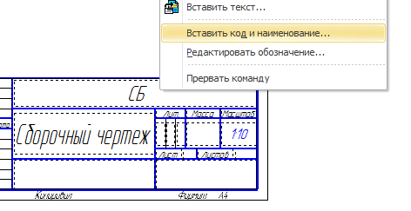
Заполните остальные графы. Сохраните документ. Перед сохранением убедитесь, что система правильно сформировала имя файла.
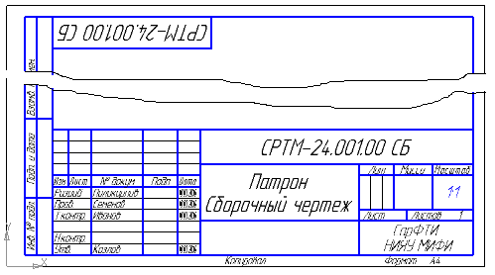
Создайте в чертеже новый вид с масштабом уменьшения 1:2. В качестве точки начала координат вида укажите точку чуть выше центра листа.
Сделайте текущим окно документа из вашего списка, например СРТМ-24.001.01– Втулка.
Выполните команду Выделить — По типу.
Выделите строки списка: Отрезки, Штриховки, Осевые линии. Нажмите кнопку ОК.
На чертеже будут выделены объекты, составляющие изображение детали.
Выделенные объекты можно объединить в графический макроэлемент — объект, состоящий из нескольких простых объектов. Макроэлемент воспринимается системой (выделяется, перемещается, удаляется) как единое целое. Макроэлементы могут быть вложенными, то есть в один макроэлемент можно включить другой. Макроэлемент можно разрушить.
Выполните щелчок правой кнопкой мыши на любом из выделенных объектов.
Из контекстного меню выполните команду Создать макроэлемент.
Объединение деталей в макроэлементы перед созданием сборочного чертежа не является обязательным, но может упростить управление чертежом и создание спецификации.
Аналогичные процедуры проделайте с деталью, например Корпус.
Поскольку детали теперь является макроэлементом, для этого достаточно щелкнуть мышью на любом из ее элементов. Выделив объекты, можно скопировать их в буфер обмена, откуда потом вставить в другой документ.
Нажмите кнопку Копировать~ ~на панели Стандартная. Не забудьте указать точку начала координат вида в качестве базовой точки копирования.
Сделайте текущим окно документа СРТМ-24.001.00 – Патрон, Сборочный чертеж.
Нажмите кнопку Вставить~ ~на панели Стандартная.
Укажите положение базовой точки в точке начала координат вида.
Нажмите кнопку Прервать команду

Аналогичные действия проделать с деталью Втулка. Следует обратить внимание на выбор положения базовой точки. При выборе необходимо руководствоваться взаимным положением деталей в сборе и определить прилегающие поверхности.
Система КОМПАС–График — векторная система. Изображение формируется из графических примитивов: отрезков, окружностей, прямоугольников и т.д. Сборка создается наложением одной детали на другую. При наложении детали не закрывают друг друга, то есть выглядят «прозрачными». Созданное изображение нуждается в доработке.
Поскольку изображение детали Корпус является макроэлементом, предварительно нужно войти в режим его редактирования
Щелчком мыши выделите изображение Корпус.
Щелкните правой кнопкой мыши на выделенном изображении и вызовите из контекстного меню команду Редактировать. Чтобы перейти в режим редактирования макроэлемента, можно дважды щелкнуть на нем мышью.
Чтобы выйти из режима редактирования макроэлемента, щелкните на чертеже правой кнопкой мыши и повторно вызовите из контекстного меню команду Редактировать макроэлемент. Кнопка Редактировать макроэлемент, с помощью которой можно включать/выключать режим редактирования макроэлемента, доступна также на панели Текущее состояние и на панели Вставки и макроэлементы
В разделе 7 будет показано, как можно сделать изображение «непрозрачным», то есть использовать аппликации. При наложении таких изображений одна деталь будет закрывать другую и доработка чертежа не потребуется.
Щелкните правой кнопкой мыши на закладке документа СРТМ-24.001.01 и выполните из контекстного меню команду. Закрыть все другие окна.
Сохраните изменения, внесенные в документы СРТМ-24.001.01 - Втулка и СРТМ-24.001.02 - Корпус. Открытым останется единственное окно сборочного чертежа.

7.2 Оформление сборочного чертежа

Сборочный чертеж необходимо оформить. Для этого проставить обозначения позиций и создать размеры с обозначением посадки.
Нажмите кнопку Обозначение позиций~ ~на панели Обозначения.
Проставьте позиционную линию-выноску 1 к детали Втулка.
Затем нужно указать точку начала полки (т.2). Очередной номер позиции присваивается автоматически. Построение объекта заканчивается щелчком по кнопке Создать объект.
Линии-выноски нумеруются по порядку. Очередность их простановки не имеет значения. Номера позиций будут автоматически изменены после создания спецификации, о чем говорится ниже. Выравнивание позиционных линий-выносок выполнить в следующей последовательности:
Выделите обе линии-выноски.
Нажмите кнопку Выровнять позиции по вертикали~~на расширенной панели команд простановки позиционных линий-выносок.
Укажите точку, по которой требуется выровнять выноски, например, точку начала полки любой из линий-выносок.
Щелчком в любом свободном месте чертежа отмените выделение объектов

При простановке размера, по которому сопрягаются детали Корпус и Втулка, к тексту размерной надписи нужно добавить обозначение посадки.
Нажмите кнопку Авторазмер~~на панели Размеры.
Укажите точки 1 и 2 привязки размера.
Щелкните мышью в поле Текст на Панели свойств.
В диалоге Задание размерной надписи раскройте список Символ и укажите Диаметр.
Затем выполните двойной щелчок в поле Текст после.
Из серии вложенных меню выберите посадку.
Дополнительно проставьте габаритные размеры сборочной единицы.

7.3 Создание объектов спецификации

Перед созданием в документе объектов спецификации выполните дополнительную настройку системы.
Выполните команду Сервис — Параметры — Система — Экран — Цвет текстовых элементов.
Включите опцию Номера позиций с объектами спецификации и нажмите ОК.
Выполните в строке Меню команду Библиотеки — Стандартные изделия — Настройки.
Проверьте состояние опций Создавать для крепежных изделий в чертеже и Создавать объект спецификации — они должны быть во включенном состоянии. Если это не так, включите опции.
Теперь нужно описать состав сборочной единицы, создав в ней объекты спецификации. Описание можно начать с любой детали.
Выделите Корпус и указывающую на него позиционную линию-выноску.
Включение в состав объекта спецификации графических объектов, составляющих его изображение, не является строго обязательным. Однако настоятельно рекомендуется включать в геометрию объекта позиционную линию-выноску.
Для создания объекта спецификации откройте меню Спецификация и выполните команду Добавить объект.
Укажите раздел Детали и нажмите кнопку Создать.
На экране появится окно Объект спецификации. В графы нужно ввести текстовую часть объекта спецификации: формат документа, его обозначение, наименование и количество. Поскольку рабочий чертеж детали Корпус уже существует, нет необходимости в ручном вводе — данные можно взять из основной надписи документа.
Откройте вкладку Документы на Панели свойств.
На инструментальной панели окна подключенных документов нажмите кнопку Добавить документ.
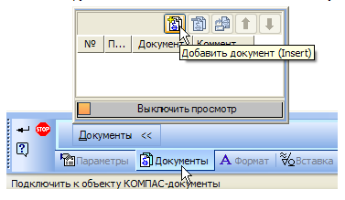
Подтвердите передачу данных из основной надписи документа.
Система возьмет данные из основной надписи документа и составит из них текстовую часть объекта спецификации. Если номер позиции на чертеже не совпадает с положением в спецификации, то номер позиционной выноски на чертеже изменится. Номер позиции изменил цвет — таким образом, система показывает, что теперь номер позиции на чертеже связан с номером позиции объекта спецификации.
В любой момент можно просмотреть или отредактировать объекты спецификации, созданные в документе.
Выполните команду Спецификация — Редактировать объекты.
На экране откроется окно Подчиненного режима спецификации. Подчиненный режим спецификации — режим просмотра и редактирования объектов спецификации непосредственно в графическом документе или модели. Для работы с объектами спецификации в графическом документе открывается специальное окно с колонками и разделами, идентичными колонкам и разделам спецификации. Это окно практически не отличается от окна редактирования документа-спецификации. Только в его заголовке показывается не имя документа-спецификации, а имя документа, в котором находятся объекты спецификации, и ремарка «→ Объекты спецификации». В подчиненном режиме доступны все приемы работы с объектами спецификации. Единственным исключением является невозможность вызова команды простановки позиций. Созданные и отредактированные в подчиненном режиме объекты постоянно хранятся в графическом документе. Их можно в любой момент передать в спецификацию, связанную с документом.
Закройте окно Подчиненного режима спецификации.
Нажмите кнопку Сохранить~ ~на панели Стандартная.

7.4 Создание файла спецификации

Во время работы со спецификацией и чертежом вы будете получать сообщения об изменении документов. Это результат автоматической передачи данных между связанными документами комплекта.
Для создания новой спецификации выполните команду Файл — Создать или нажмите кнопку Создать~ ~на панели Стандартная.
В диалоге Новый документ укажите тип создаваемого документа Спецификация и нажмите кнопку ОК.
По умолчанию система создает спецификации со стилем Простая спецификация ГОСТ 2.106-96. При необходимости можно выбрать другой стиль или создать новый. Подробнее о настройке спецификации смотрите в сопроводительной документации.
Для того чтобы система могла автоматически передавать данные из сборочного чертежа в спецификацию и обратно, между документами нужно сформировать связь. Можно связать сборочный чертеж со спецификацией или спецификацию со сборочным чертежом — оба варианта равнозначны.
Нажмите кнопку Управление сборкой~~на панели Спецификация.
В окне Управление сборкой нажмите кнопку Подключить документ .
Подключенный документ отобразится в списке окна Управление сборкой.
Включите опцию Передавать изменения в документ — это обеспечит автоматическую передачу обозначения и наименования изделия из спецификации в сборочный чертеж.
Обратите внимание, кнопка Заполнить основную надпись должна быть нажата. Это нужно для автоматического заполнения основной надписи данными из чертежа.
Нажмите кнопку Выход.
В момент подключения сборочного чертежа к спецификации произошла передача данных.
В спецификации был создан раздел Детали, в который были переданы объекты спецификации деталей Корпус и Втулка.
Графы Обозначение и Наименование были заполнены данными, взятыми из основной надписи чертежа.
Для просмотра спецификации воспользуйтесь более наглядным режимом разметки страниц
Нажмите кнопку Разметка страниц~ ~на панели Режимы и кнопку Масштаб по высоте листа~ ~на панели Вид.
Войдите в режим редактирования основной надписи чертежа и заполните оставшиеся ячейки. Закройте основную запись с сохранением данных. Для этого нажмите кнопку Создать объект. Сохраните документ, убедившись в правильности формирования имени файла.
Список документов папки выглядит пустым, так как в момент сохранения спецификации система показывает в нем только документы–спецификации, которые пока не созданы.
Вернитесь в нормальный режим работы со спецификацией. Для этого нажмите кнопку Нормальный режим~ ~на панели Режимы.
Выполните команду Вставка — Раздел.
В списке разделов укажите Документация и нажмите кнопку Создать.
В диалоге открытия файлов укажите чертеж СРТМ-24.001.00СБ - Ролик Сборочный чертеж и нажмите кнопку Открыть.
В ответ на запрос системы относительно копирования данных из штампа чертежа нажмите кнопку Да.
После того как строка нового объекта будет заполнена данными из основной надписи сборочного чертежа, нажмите кнопку Создать объект на Панели специального управления.
Спецификация СРТМ-24.001.02 - Корпус на сборочную единицу СРТМ-24.001.00СБ – Патрон готова. Сохраните~ ~документ на диск.
Обратите внимание: при создании документа не нужно было вводить данные вручную.
В момент подключения сборочного чертежа к спецификации произошла передача данных.
В спецификации был создан раздел Детали, в который были переданы объекты спецификации деталей Корпус и Втулка
Графы Обозначение и Наименование были заполнены данными, взятыми из основной надписи чертежа
Для просмотра спецификации воспользуйтесь более наглядным режимом разметки страниц.
Нажмите кнопку Разметка страниц~ ~на панели Режимы и кнопку Масштаб по высоте листа~ ~на панели Вид
Войдите в режим редактирования основной надписи чертежа и заполните оставшиеся ячейки.
Закройте основную надпись с сохранением данных, для этого нажать кнопку Создать объект. Сохранить документ в папку с чертежами деталей и сборочным чертежом Патрон.
Список документов папки выглядит пустым, так как в момент сохранения спецификации система показывает в нем только документы–спецификации, которые пока не созданы.
Вернитесь в нормальный режим работы со спецификацией. Для этого нажмите кнопку Нормальный режим~ ~на панели Режимы.
Выполните команду меню Вставка — Раздел....
В списке разделов укажите Документация и нажмите кнопку Создать.
В спецификации появится указанный раздел и новый (пустой) объект спецификации в режиме редактирования его текстовой части. Вместо ручного ввода данных можно обратиться к сборочному чертежу и взять необходимые данные из его основной надписи.
Откройте вкладку Документы на Панели свойств. Нажмите кнопку Добавить документ .
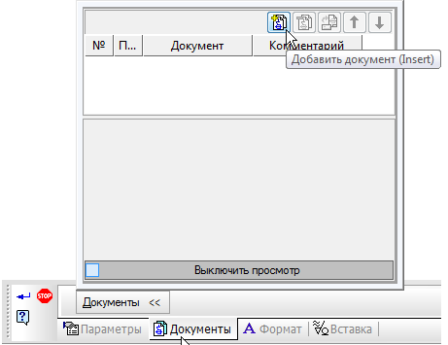

В диалоге открытия файлов укажите чертеж СРТМ-24.001.00 СБ-Патрон Сборочный чертеж и нажмите кнопку Открыть. В ответ на запрос системы относительно копирования данных из штампа чертежа нажмите кнопку Да.
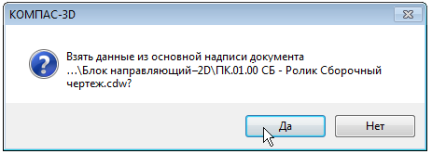

После того как строка нового объекта будет заполнена данными из основной надписи сборочного чертежа, нажмите кнопку Создать объект на Панели специального управления
Спецификация СРТМ-24.001.00 - Патрон на сборочную единицу СРТМ-24.001.00СБ - Патрон готова.
Сохраните~ ~документ на диск. Обратите внимание: при создании документа не нужно было вводить данные вручную.
Как было показано выше, сборочные и рабочие чертежи можно создавать, передавая изображение компонентов из одного документа в другой при помощи буфера обмена.
Если в спецификации есть объекты, в состав которых включены изображения компонентов на сборочном чертеже, а чертежа этого компонента нет, то заготовку чертежа можно создать сразу из спецификации. Откройте спецификацию и сборочный чертеж изделия, если они не открыты
Расположите окна мозаикой.
Измените масштаб отображения документов в окнах так, чтобы документы отображались целиком.
Нажмите кнопку Показать состав объекта~ ~на панели Спецификация.
В окне спецификации укажите строку нужной позиции — изображение детали будет подсвечено на чертеже.
Отключите кнопку Показать состав объекта~ ~на панели Спецификация.
Закройте окно сборочного чертежа.
Окно спецификации разверните во всю область документов.
Убедитесь, что в спецификации текущей является строка нужной детали.
Откройте вкладку Документы на Панели свойств.
Окно подключенных документов будет пустым — при создании объекта спецификации для детали ее рабочего чертежа не было и подключение документа не выполнялось. На инструментальной панели окна нажмите кнопку Добавить документ.
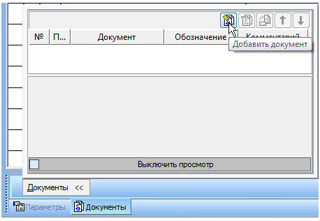
В поле Имя файла введите имя еще несуществующего чертежа и нажмите Открыть.

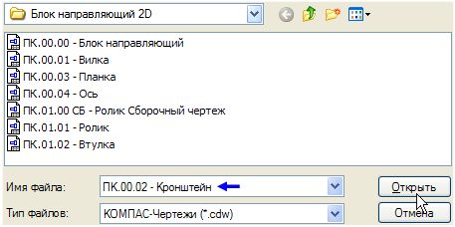
В ответ на запрос системы о создании чертежа нажмите Да
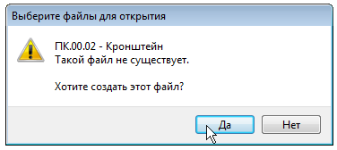
Система создаст заготовку чертежа детали Кронштейн.
Проверьте состояние опции Передавать изменения в документ — она должна быть во включенном состоянии.
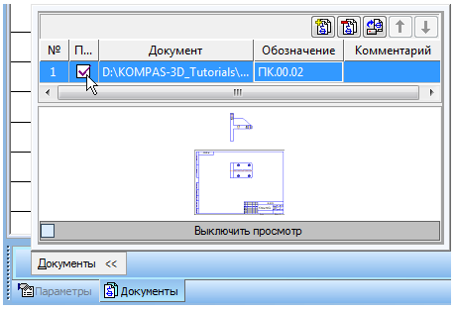

Прямо из спецификации можно открыть любой документ (из числа подключенных) для полноэкранного просмотра или редактирования.
При загрузке документа активным остается окно спецификации и для просмотра чертежа необходимо активизировать нужное окно.
При создании чертежа автоматически создается лист заданного формата. На лист были скопированы геометрические объекты, подключенные к объекту спецификации. Были заполнены графы Обозначение и Наименование в основной надписи.
Созданная заготовка чертежа нуждается в доработке.
При необходимости измените ориентацию документа.
Один из видов чертежа является текущим. Все новые объекты создаются в текущем виде и далее принадлежат именно этому виду. Если вы хотите работать с каким-то определенным видом (выполнять геометрические построения, проставлять размеры, добавлять обозначения и т.д.), обязательно сделайте этот вид текущим.
С помощью команды Сдвиг и других команд панели Редактирование выбрать необходимую компоновку видов. Используя рисунок в качестве образца закончить чертеж, соблюдая все правила ЕСКД.
Сохраните~ ~на диске все открытые документы и закройте их окна.

Общие сведения о технологии OLE

Технология OLE (Object Linking and Embedding — связывание и внедрение объектов) является одним из наиболее мощных средств Windows, обеспечивающих совместную работу различных приложений и обмен информацией между ними.
Используя OLE, пользователь может вставлять в документ, созданный в одном приложении Windows, объекты других приложений. Например, можно вставить чертеж или фрагмент, разработанный с помощью системы КОМПАС-3D, в текстовый документ Microsoft Word. В дальнейшем вставленный объект (документ) можно отредактировать, причем для редактирования будут использоваться команды «родного» для данного объекта приложения (то есть для редактирования вставленного в Word чертежа или фрагмента будет активизироваться КОМПАС-3D).
Вставлять в другие документы можно только файлы КОМПАС-документов целиком. Вставка отдельных объектов системы КОМПАС-3D через буфер обмена (Clipboard) не поддерживается (КОМПАС-3D использует свой собственный буфер обмена, отличающийся от стандартного Clipboard).
Можно выполнить вставку таким образом, чтобы была сохранена связь с файлом-источником, и выполнялось автоматическое обновление вставки при внесении изменений в файл-источник.
В дальнейшем при описании применения механизмов OLE в качестве примера будет использоваться взаимодействие программ КОМПАС-3D и Microsoft Word. Взаимодействие с другими приложениями Windows выглядит аналогично, а отличия могут наблюдаться только в конкретном оформлении команд и диалогов этих приложений.
Выбор формата файла, который будет использован при вставке КОМПАС-документов в другие документы с помощью технологии OLE (см. раздел 11.4), выполняется в диалоге OLE, вызываемом командой Сервис — Параметры... — Система — Общие — OLE.
Диалог содержит две опции: EMF и BMP. По умолчанию для OLE-вставок используется формат EMF. Это уменьшает размер файла, содержащего вставки.
В некоторых случаях следует применять формат BMP вместо EMF, например:
– использование приложений, в документах которых формат EMF не обеспечивает корректную работу с OLE-вставками (например, приложения пакета Open Office),
– наличие заливок во вставляемом графическом КОМПАС-документе (при использовании формата EMF заливки могут не отображаться в OLE-вставке).
Завершив настройку, нажмите кнопку ОК. Для выхода из диалога без изменения настройки нажмите кнопку Отмена.

Вставка КОМПАС-документа

Для вставки КОМПАС-документа из существующего файла в документ Word выполните следующие действия.
1. Вызовите в Word команду Вставка — Объект....
2. В появившемся на экране диалоге активизируйте вкладку Создание из файла. Если требуется, чтобы внедренный КОМПАС-документ отображался в документе Word как пиктограмма, включите опцию В виде значка.
3. Если требуется, чтобы вставленный КОМПАС-документ сохранял связь с файлом-источником, включите опцию Связь с файлом. Впоследствии любое изменение файла-источника будет отражаться в документе, куда была выполнена вставка.
4. Введите в поле Имя файла полное имя вставляемого файла. Можно также нажать кнопку Обзор и указать нужную папку и файл документа.
5. Нажмите кнопку ОК в диалоге Вставка объекта.
Содержимое выбранного файла будет вставлено в документ Word.

Чтобы удалить ранее вставленный КОМПАС-документ, выполните следующие действия.
1. Щелкните на вставленном КОМПАС-документе. Он будет выделен габаритной рамкой.
2. Нажмите клавишу <Delete> или выберите в меню Word команду Правка — Удалить.

Удаление КОМПАС-документа

Чтобы удалить ранее вставленный КОМПАС-документ, выполните следующие действия.
1. Щелкните на вставленном КОМПАС-документе. Он будет выделен габаритной рамкой.
2. Нажмите клавишу <Delete> или выберите в меню Word команду Правка — Удалить.

Информационные источники

- Азбука КОМПАС-график. Приложение КОМПАС 3D- V16
- КОМПАС 3D- V16. Руководство пользователя: АСКОН, 2016. 2588 стр.

